GUIDE PRATIQUE
A L’USAGE
DES STRUCTURES PUBLIQUES TERRITORIALES

Mise en place du Régime Indemnitaire tenant compte des
Fonctions, des Sujétions, de l’Expertise et de l’Engagement Professionnel
RIFSEEP

Réalisé dans le cadre du groupe de travail régional
Occitanie Pyrénées Méditerranée
avec la collaboration des CDG 11, 31, 34, 48, 65, 81

SOMMAIRE
Préambule 2
1 LES PRINCIPALES ETAPES DE CREATION OU MODIFICATION DU REGIME INDEMNITAIRE 3
2 L’INDEMNITE DE FONCTIONS, DE SUJETIONS ET D’EXPERTISE (IFSE) 11
2.1 Définition 11
2.2 La constitution des groupes de fonction, 2 méthodes possibles 11
a. Méthode globale (par comparaison) 12
b. Méthode critérielle (cotation des postes) 17
2.3 Expérience professionnelle 26
a. Définition et valorisation 26
b. Les critères définissant l’expérience professionnelle et son évaluation 26
3 LE COMPLEMENT INDEMNITAIRE ANNUEL (CIA) 28
3.1 L’engagement professionnel et la manière de servir 28
3.2 La procédure d’attribution du CIA 39
3.3 Les outils utilisés pour attribuer le CIA 40
3.4 Montants 40
3.5 Périodicité 41
4 RIFSEEP ET INDISPONIBILITES PHYSIQUES 42
4.1 Absence d’indications relatives aux indisponibilités dans la délibération 43
4.2 Application du décret n°2010-997 du 26 août 2010 43
4.3 Application de règles propres à la structure au titre de la libre administration 44
5 RIFSEEP ET AUTRES ABSENCES 46
6 LA DELIBERATION : RECOMMANDATIONS 48
7 REFERENCES JURIDIQUES 49
8 GLOSSAIRE & SOURCES 50
ANNEXE 1 : Réflexions à mener sur les orientations de la politique de rémunération 51

Préambule

Afin de garantir une mise en place optimale du RIFSEEP, il paraît indispensable de prendre connaissance du cadre réglementaire du RIFSEEP. A cet effet, la coordination régionale a élaboré un livret réglementaire à votre disposition sur le site internet.
Le présent guide a également été élaboré dans le cadre du groupe de travail régional.
Il a pour objectif de vous aider à mettre en place le RIFSEEP tout en vous apportant les conseils méthodologiques pratiques nécessaires à la refonte de votre régime indemnitaire.

LES PRINCIPALES ETAPES DE CREATION OU MODIFICATION DU REGIME INDEMNITAIRE

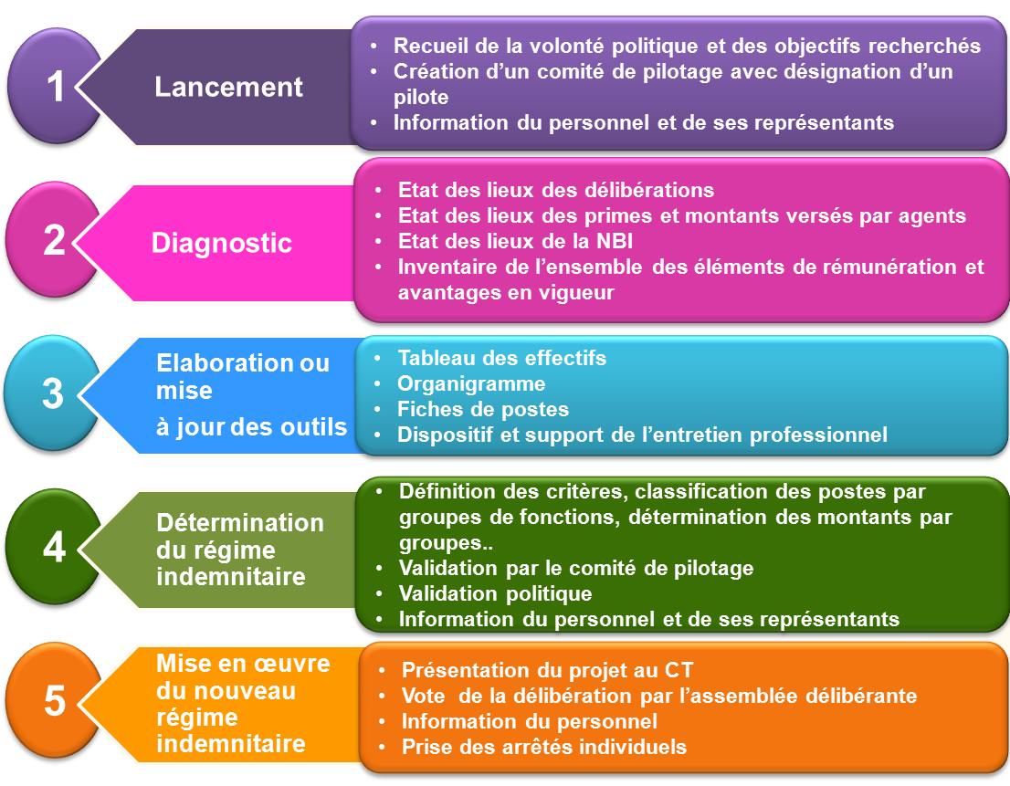

Le tableau qui suit détaille étape par étape les actions à mener selon chaque phase. Il est complété de recommandations et d’outils pratiques (voir les annexes) afin de garantir une mise en place sécurisée de votre nouveau régime indemnitaire.

Etapes | Actions | Recommandations | A éviter
1  Lancement | Décision de l’autorité territoriale d’engager la refonte du régime indemnitaire (RI). | - Informer et sensibiliser l’autorité territoriale au changement induit par le RIFSEEP, système de rémunération dorénavant basé sur la fonction et la manière de servir.
 | Cadrage par l’autorité territoriale et clarification de la volonté politique :  - fixer les objectifs (par exemple lutter contre l’absentéisme, intégrer des contractuels…) ;  - fixer le cadre financier : à enveloppe constante, augmentation de l’enveloppe ? | - Connaître le coût de l’enveloppe totale du régime indemnitaire ;  - Utilisation de la grille de questions aidant à formuler les objectifs du RI (voir Annexe 1). | - Décider d’attribuer le RI en fonction de l’absentéisme sans l’avoir analysé auparavant.
 | Création d’un comité de pilotage (composé de l’autorité territoriale, d’élus, de la direction générale, du responsable des ressources humaines (RH)), qui va :  - nommer le chef de projet et le groupe de travail ;  - valider la conduite du projet ainsi que les productions du groupe de travail. | - Désigner un pilote du projet, (responsable du bon déroulement du projet) qui :  - coordonne, suit et synchronise les actions ;  - planifie et organise les travaux ;  - veille à la communication sur le projet en charge de mener.  - Informer et former l’ensemble des membres du comité de pilotage sur le RIFSEEP, sa réglementation et ses enjeux.  - Prévoir un planning de refonte du régime indemnitaire : préciser une échéance pour chaque étape.
 | Constitution d’un groupe de travail composé d‘élus, du DGS, de la RH, des responsables de services et représentants du personnel qui vont co-construire et déterminer :  - les critères de définition pour les groupes de fonction ;  - la définition et l’évaluation de l’expérience professionnelle ;  - la définition et l’évaluation de la manière de servir. |  | - Ne pas associer les agents au groupe de travail. Le mode participatif facilite l’acceptation des critères sur lesquels est basée la constitution des groupes de fonction.

Etapes | Actions | Recommandations | A éviter
1  Lancement | Information des représentants du personnel.
 | Information de l’ensemble des agents. | - S’assurer que tous les agents aient le même niveau d’information et aient eu accès à l’information.  - Possibilité de prévoir une réunion d’information plénière.  - Assurer la communication tout au long du projet : au lancement, sur l’avancement du projet, lorsque le comité technique (CT) a rendu son avis et après délibération de l’assemblée.

Etapes | Actions | Recommandations | A éviter
2  Diagnostic | Recueil de toutes les délibérations mises en place, depuis l’origine du RI. | - Rechercher toutes les délibérations, y compris la décision justifiant la mise en place d’une prime perçue au titre de l’article 111 de la loi n° 84-53 du 26 janvier 1984 portant dispositions statutaires relatives à la fonction publique territoriale. | - Se contenter des dernières délibérations au risque d’oublier certaines primes toujours valables.
 | Analyse des primes cumulables avec le RIFSEEP :  - l’indemnité horaire pour travail normal de nuit ;  - l’indemnité pour travail dominical régulier;  - l’indemnité pour service de jour férié;  - l’indemnité horaire pour travail des dimanches et jours fériés;  - la prime d’encadrement éducatif de nuit ;  - l’Indemnité forfaitaire pour travail les dimanches et jours fériés des personnels de la filière sanitaire et sociale;  - l’indemnité d’astreinte ;  - l’indemnité de permanence ;  - l’indemnité d’intervention ;  - l’indemnité horaire pour travail supplémentaire;  Ainsi que :  - les primes régies par l’article 111 de la loi 84-53 du 26 janvier 1984 (prime annuelle, 13ème mois, …) ;  - la prime d’intéressement à la performance collective des services ;  - la prime de responsabilité des emplois administratifs de direction ;  - l’indemnité forfaitaire complémentaire pour élections. | - Identifier les primes cumulables instaurées dans la structure publique territoriale.  - S’assurer de la conformité juridique de ces primes : vérifier les délibérations.

Etapes | Actions | Recommandations | A éviter
2  Diagnostic | Etats des lieux de la Nouvelle Bonification Indiciaire (NBI) : la NBI est différente du régime indemnitaire car elle est obligatoire si l’agent remplit les conditions d’attribution. | - Verser la NBI aux agents qui ne la perçoivent pas mais qui remplissent les conditions  - Afin de rectifier les éventuelles erreurs de versement de la NBI (un agent qui a changé de fonction continue à percevoir à tort la NBI de son ancienne fonction), saisir l’opportunité de la refonte du régime indemnitaire pour ne plus verser la NBI à tort et se mettre en conformité juridique. | - La NBI, obligatoire, consiste à valoriser les responsabilités attachées à certaines fonctions ainsi que les sujétions particulières de certains emplois ; elle ne fait pas partie du régime indemnitaire et de ce fait, ne doit pas servir à des fins de valorisation indemnitaire ou, à l’inverse, ne peut servir de raisons pour baisser le régime indemnitaire (CE, 5 juillet 1994, Mme Eliet, Commune de Charleville-Mézières).
 | Etats des lieux des montants versés par agent. | - Identifier le montant mensuel et annuel perçu par chaque agent, et cela prime par prime.  - Comparer les montants à temps complet afin d’être le plus juste dans votre évaluation.  - Analyser, agent par agent, le montant du régime indemnitaire perçu :  - la part du montant liée à la fonction ;  - la part du montant perçue au titre de la manière de servir ;  - la part du montant versée au titre de la prime de fin d’année, le 13ème mois, … | - Comparer les montants au temps de travail réel, sans les évaluer à temps complet.
 | Inventaire de l’ensemble des éléments de rémunération et autres avantages non obligatoires :  - participation de l’employeur au maintien de salaire ;  - participation de l’employeur à la mutuelle. |  | - La participation de l’employeur ne peut se faire au prorata temporis.

Etapes | Actions | Recommandations | A éviter
3  Elaboration et mise à jour des outils | Centralisation de tous les documents nécessaires :  - tableau état des lieux des effectifs ;  - organigramme ;  - fiches de poste ;  - critères mis en place pour l’entretien annuel professionnel. | - Dans le tableau d’état des lieux des effectifs, bien préciser :  - la fonction ;  - la date d’entrée sur le poste ;  - la catégorie ;  - la filière (par exemple, les agents de la filière police municipale ne sont pas concernés par le RIFSEEP) ;  - le grade ;  - temps de travail (35h, 28h ,…).  - Des modèles de fiches de postes ainsi que d’organigramme sont disponibles dans le guide de l’entretien professionnel.  - Les critères mis en place pour l’entretien annuel professionnel ont normalement déjà été soumis au CT afin de réaliser l’entretien annuel professionnel à partir de l’année 2015. | - Ne pas avoir élaboré d’organigramme et/ou de fiches de poste.  - Disposer d’un organigramme détaché de la réelle organisation.  - Manquer de précision dans les fiches de postes (déplacements, logiciel métier, …) ce qui empêcherait une cotation au plus près de la fonction réellement exercée.

Etapes |  | Actions |  | Recommandations |  | A éviter
4  Détermination du RI |  | Validation des bénéficiaires potentiels du régime indemnitaire :  - contractuels sur emplois permanents ;  - contractuels sur emplois non permanents. |  | - Possibilité de rajouter une condition d’ancienneté quant au versement de la prime aux contractuels, exemple : avoir 6 mois d’ancienneté au sein de la structure publique territoriale. |  | - Attribuer le RIFSEEP aux contrats de droit privé (CUI, contrat d’avenir, contrat d’apprentissage) et vacataires. Ils ne peuvent percevoir que la prime de performance collective.
 |  | Définition des différents cas de transpositions en fonction du régime indemnitaire actuellement versé mensuellement et/ou annuellement. |  | - En Annexe 2, vous est proposé un tableau récapitulatif des différentes situations de RI.
 |  | Définition des critères des parts IFSE et CIA (voir infra pour le détail). Les critères devront être soumis au CT avant de délibérer.  Un fichier excel reprenant la liste des critères avec un outil de cotation et de simulation financière est à votre disposition sur le site internet. |  | - Mobiliser le groupe de travail pour élaborer les critères.  - Possibilité d’utiliser la matrice de critères élaborée par catégorie et proposée par le CDG. |  | - Elaborer des critères qui ne correspondent pas à ceux de l’esprit du décret.
 |  | Définition de l’expérience professionnelle et son évaluation |  | - Voir infra pour le détail |  | - Ne pas prendre en compte la notion d’expérience professionnelle dans l’IFSE (au risque de dénaturer l’esprit du texte).
 |  | Détermination par l’autorité territoriale des montants par groupe de fonction. |  | - Positionner les agents dans chaque groupe de fonction. Si un agent perçoit plus que ce qu’il devrait et que ni son expérience professionnelle ni le CIA ne justifie l’importance du montant perçu, il est possible au titre du principe de libre administration de lui maintenir le montant à titre individuel. |  | - Prévoir un montant de la part IFSE supérieur à la part CIA car cela consisterait à dénaturer l’esprit du décret.  - Prévoir des groupes ou sous-groupes supplémentaires dans la délibération.
 |  | Déterminer les différents groupes de fonction |  | - Voir infra pour le détail
 |  | Validation par le comité de pilotage.
 |  | Validation par l’autorité territoriale.
 |  | Consultation des représentants du personnel avant le comité technique.
Etapes | Actions |  | Recommandations |  | A éviter
5  Mise en œuvre | Présentation au comité technique (envoi des éléments 3 semaines avant la séance du comité). |  | - Faire parvenir au comité technique la structure du régime indemnitaire (se référer au règlement intérieur du CT pour la durée d’envoi préalable,):  - les critères ;  - les différents groupes de fonctions :  - la définition de l’expérience professionnelle.  Il n’est pas nécessaire de communiquer les montants, ni le modèle de délibération.  - Avoir informé le CT sur le RIFSEEP, sa réglementation et ses enjeux. |  | Mettre les montants individuels dans la délibération.
 | Vote de l’assemblée délibérante. |  | - Un modèle de délibération est disponible en annexe de ce guide (Annexe 2) et sur le site internet.  - Préciser les plafonds par groupe de fonction ou éventuellement les minima et maxima d’un groupe de fonction |  | - Nommer un agent dans une délibération : une délibération n’est jamais nominative.
 | Information du personnel. |  | - Informer les agents sur ce nouveau régime indemnitaire basé sur la fonction (obligatoire) et la manière de servir (si souhaitée par l’autorité territoriale).  - Expliquer les groupes de fonctions et la méthode utilisée pour déterminer comment on associe groupe et fonction.
 | Prise des arrêtés individuels par l’autorité territoriale fixant le montant du régime indemnitaire pour chaque agent. |  | - Un modèle d’arrêté est disponible en annexe de ce guide (Annexe 3) et sur le site internet.  - Un arrêté est individuel et nominatif.
 | Evaluation après un an de mise en pratique du nouveau régime indemnitaire et sa mise en œuvre.

L’INDEMNITE DE FONCTIONS, DE SUJETIONS ET D’EXPERTISE (IFSE)

Définition

L’Indemnité de Fonction, de Sujétions et d’Expertise (IFSE) valorise la nature des fonctions des agents et leur expérience professionnelle.
- Pour en savoir plus sur le cadre réglementaire de la part IFSE, nous vous recommandons de consulter le livret disponible sur le site internet.

Ce qui est autorisé | Ce qui n’est pas autorisé
Définir des critères propres à la structure publique territoriale différents de ceux prévus par le texte de l’Etat. | Prévoir des critères différents de ceux prévus par le texte de l’Etat en dénaturant la prime.
Prévoir un groupe intitulé C, sans préciser le niveau C1 ou C2, dans le cas où les agents sont tous issus du même groupe de fonction, c’est-à-dire, qu’ils appartiennent tous au groupe C2 par exemple. | Créer des groupes au-delà des maxima (pas plus de 2 groupes pour la catégorie C par exemple). S’il n’apparaît pas possible de rajouter des groupes de fonctions pour une catégorie, rien ne s'oppose à ce que des sous-groupes dits "échelles" soient créés au sein des groupes de fonctions si ces derniers sont déterminés dans le respect des critères professionnels définis par le décret n°2014-513 du 20/05/2014 et des plafonds applicables à chaque groupe. Ainsi, le cadre général posé par le décret sus-visé demeurera respecté dans son principe.
Verser un montant supérieur au plafond de la part IFSE déterminée par les textes à condition que le plafond total (part IFSE et CIA) ne soit pas dépassé. | Verser le CIA sans verser la part IFSE
Prévoir une périodicité différente de celle des textes réglementaires.

La constitution des groupes de fonction, 2 méthodes possibles

Les prérequis avant de constituer les groupes de fonction, sont de disposer de 2 éléments fondamentaux :
- un organigramme de la structure publique territoriale : consiste en un schéma des relations hiérarchiques et fonctionnelles d’une organisation. Il s’agit d’une image figée qui permet de voir d’un seul coup d’œil le rôle de chacun ;
- une fiche de poste pour chaque agent : permet la coordination du travail en indiquant au sein d’un même service les activités précises de chacun. Elle a pour objectif de définir les caractéristiques d’un poste de travail.
Pour élaborer les groupes de fonctions au sein de votre structure publique territoriale, 2 méthodes sont possibles :
- la méthode globale par comparaison ;
- la méthode par analyse critérielle.

- Il est à noter que quelle que soit la méthode appliquée, il est primordial que l’organigramme soit stabilisé et connu de tous.

Par ailleurs lors de la constitution des groupes, tous les acteurs (RH, responsables, DGS) doivent s’être accordés sur les intitulés de fonction. En d’autres termes, pour une fonction de responsable de service à même niveau de responsabilités, les agents se nommeront responsables de manière unanime. Il faudra éviter par exemple qu’un agent ait l’intitulé de « directeur » alors que les agents de même niveau ont l’intitulé de responsable.

Méthode globale (par comparaison)
Il s’agit de l’évaluation des emplois les uns par rapport aux autres en partant uniquement de leur intitulé pour obtenir une liste hiérarchique des postes. On compare des postes, pris dans leur globalité, sans entrer dans le détail des missions.
Cette méthode peut être utilisée pour les petites organisations de moins de 15 agents.
L’avantage de cette méthode est sa simplicité.

L’inconvénient est qu’il s’agit d’un classement intuitif non objectivé, qui est influencé par la hiérarchie actuelle des salaires.

Le tableau ci-après est présenté à titre d’exemple pour une commune d’environ 10 agents. Vous devez adapter la constitution des groupes de fonctions à votre organisation.
Cat. | Groupe | Exemple de niveaux de responsabilité  Fonctions induisant : | Exemples de fonctions | Exemples de montants mensuels €
A | A1 | - la direction générale des services | Sans objet | Sans objet
 | A2 | - la direction adjointe des services | Sans objet | Sans objet
 | A3 | - la direction d’un pôle | Sans objet | Sans objet
 | A4 | - de l’expertise  - des sujétions ou des responsabilités particulières | Sans objet | Sans objet
B | B1 | - la direction de la structure publique territoriale  - la responsabilité d’un service | Secrétaire de mairie | 500 €
 | B2 | - la coordination d’un service  - l’encadrement ou la coordination d’une équipe | Sans objet | Sans objet
 | B3 | - de l’expertise, la maîtrise d’une compétence rare  - de l’encadrement de proximité | Comptable  Chargé des ressources humaines | 300€
C | C1 | - des sujétions ou des responsabilités particulières  - l’encadrement ou la coordination d’une équipe  - la maîtrise d’une compétence rare | Chef d’équipe  Gestionnaire comptable, marchés publics  Responsable service scolaire  Chargé de l’urbanisme et des élections | 200€
 | C2 | - fonctions opérationnelles, d’exécution  - toutes les fonctions qui ne sont pas dans le groupe C1 | Agent d’exécution  Agent d’accueil  ATSEM  Agent des espaces verts | 100€

- Les organigrammes ci-après proposés sont des exemples types. Ils sont une simple source d’inspiration et doivent être impérativement adaptés en fonction de l’organisation réelle de votre structure.

- De façon schématique, pour les structures publiques territoriales ayant un effectif inférieur à 10 agents, il est proposé 2 types d’organigramme :
a) le maire est le supérieur hiérarchique direct de tous les agents (le ou la secrétaire de mairie y compris),
b) le maire est le supérieur hiérarchique du ou de la secrétaire de mairie, qui est à son tour le ou la supérieur(e) hiérarchique des autres agents
- Sur les encadrés indiquant une fonction au sein de la structure publique territoriale, des effectifs sont signalés. Ces effectifs sont purement théoriques et très variables en fonction des choix d’organisation, de la politique de la structure publique territoriale ou des compétences des fonctionnaires occupant les postes. Ils ne doivent pas être pris comme référence.
- En haut à droite de chaque organigramme est indiqué dans un rectangle rouge l’effectif théorique et la strate approximative. Le rapport entre la strate de la structure publique territoriale et l’effectif est théorique : il correspond à une moyenne statistique. Ce rapport varie grandement d’une structure publique territoriale à une autre et ne doit pas être pris comme référence.

Les organigrammes ci-après ont pour objectif de permettre une visualisation des groupes de fonctions.

Structure publique territoriale de 3 agents (entre 250 et 500 habitants)
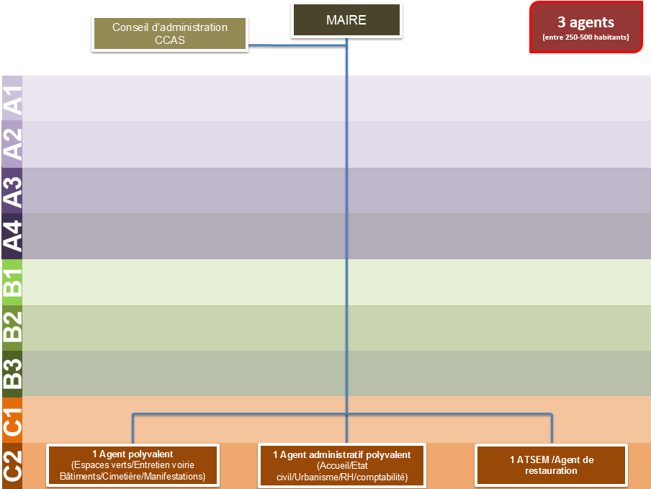
Structure publique territoriale de 4 agents (entre 250 et 500 habitants)
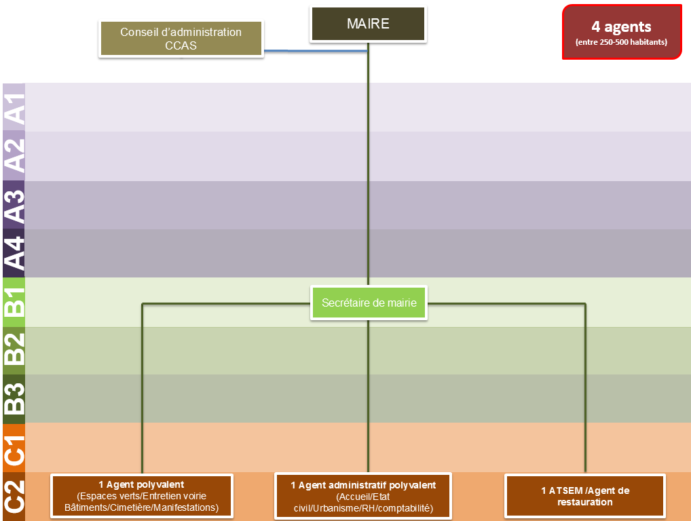
Structure publique territoriale de 7 agents (entre 500 et 1000 habitants)
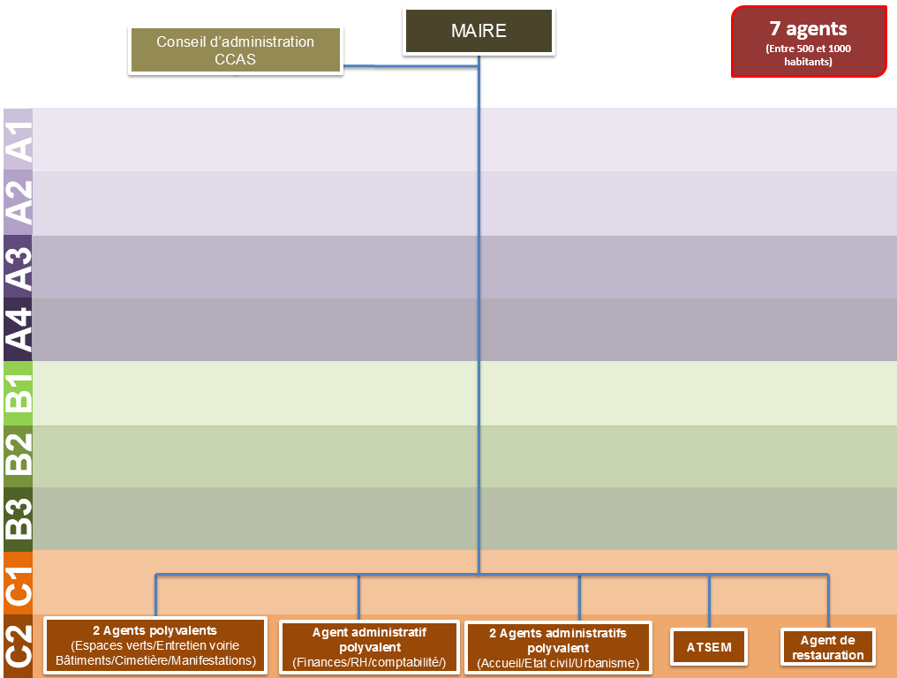
Structure publique territoriale de 7 agents (entre 500 et 1000 habitants)
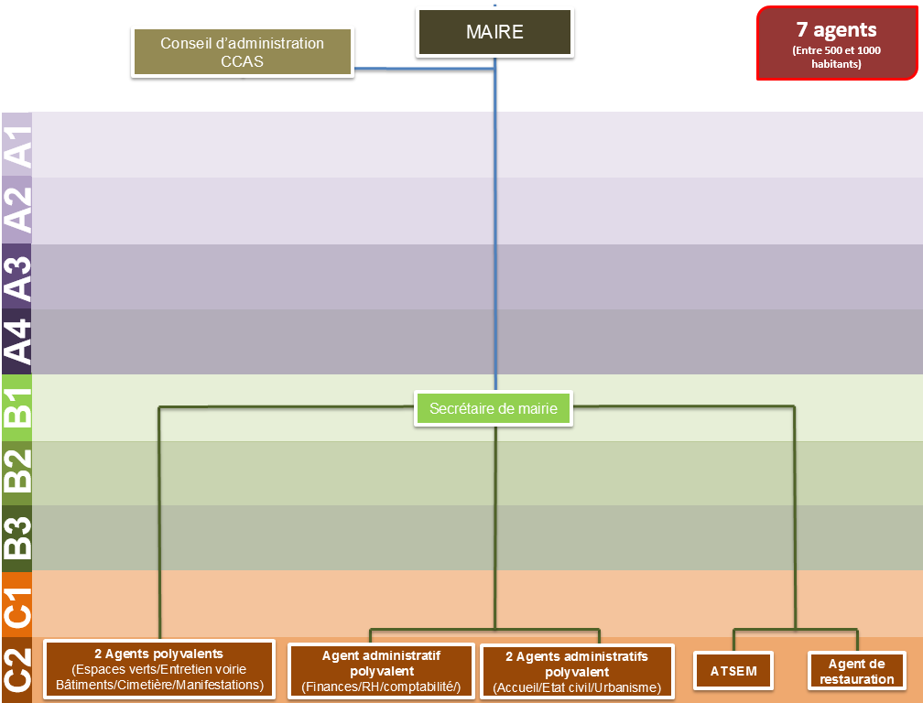
Structure publique territoriale de 15 agents (entre 1000 et 2000 habitants)
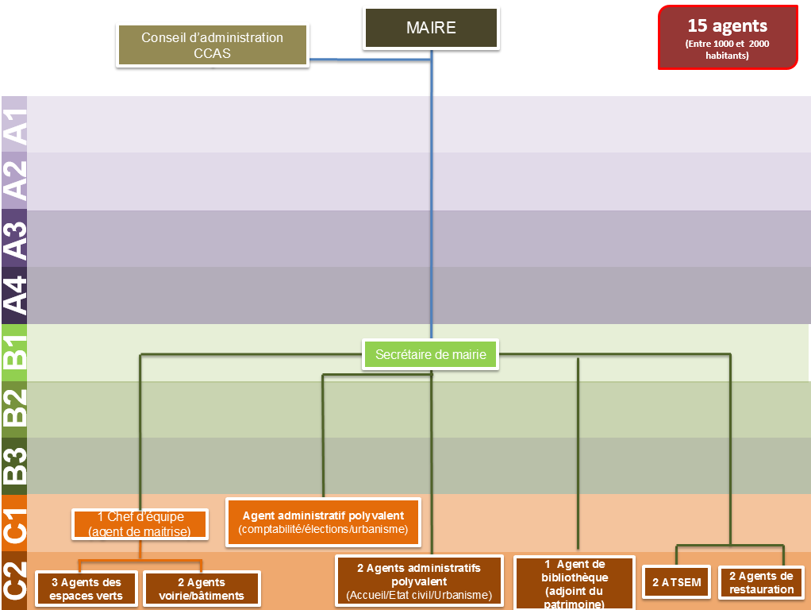
Structure publique territoriale de 22 agents (entre 2000 et 3000 habitants)
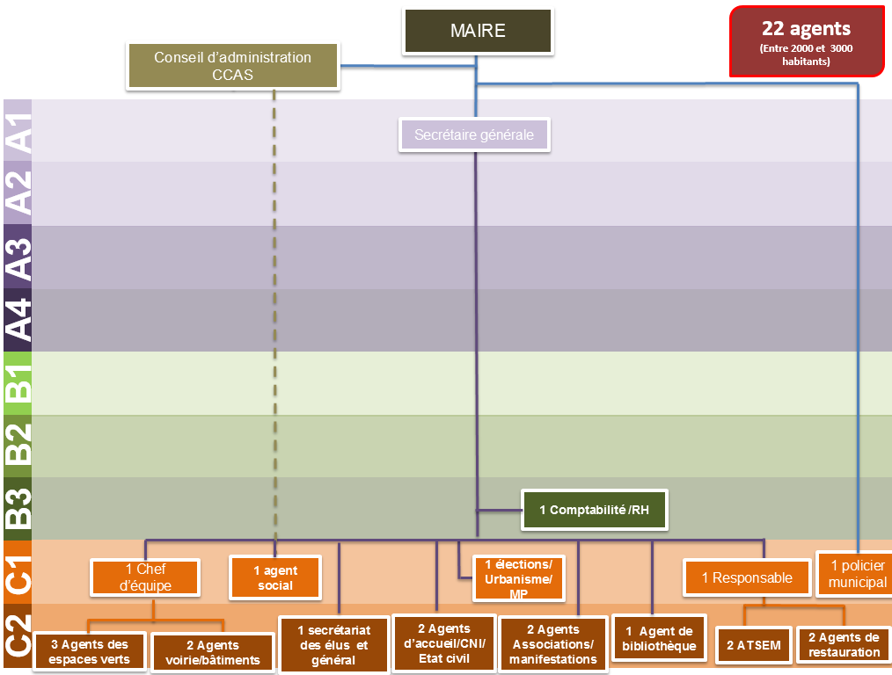

Méthode critérielle (cotation des postes)

La cotation permet de mesurer le niveau de responsabilité atteint en se basant sur des critères propres et spécifiques à une organisation. Ces critères sont déterminés et validés par l’autorité territoriale.

Le choix des critères met en évidence les exigences, les sujétions liées à un poste de travail en répondant aux 3 critères définis dans le décret (encadrement, technicité, sujétion). Après sélection et validation, chaque poste est analysé et se voit attribuer des points par critère.
Le nombre de points cumulés permet ensuite de situer les fonctions les unes par rapport aux autres, et de les positionner dans un groupe de fonctions.

Le tableau présente des critères par catégorie, et propose à titre indicatif un nombre de points par critère.
Ainsi, il est possible pour un critère :
- soit de lui attribuer un nombre de points prédéterminé plus ou moins élevé : par exemple le critère de « responsabilité d’un service » totalise un nombre de 5 points alors que le critère « chargé de mission » en totalise 3 ;
- soit de lui attribuer un nombre de points variables en fonction du niveau de la fonction : par exemple, pour le critère de « niveau de responsabilités liées aux missions », plus le niveau d’expertise requis est élevé, plus le nombre de points l’est. Une échelle de 1 à 6 points est donc proposée pour ce critère:
- déterminant : 6 points ;
- fort : 4 points ;
- modéré : 2 points ;
- faible : 1 point.

L’avantage de cette méthode réside dans la garantie de la transparence d’attribution des primes auprès de tous les agents, elle est plus objective.

L’inconvénient est la complexité du processus lors de sa mise en forme.

Le tableau de critères ci-après est basé sur les travaux réalisés par le CDG 67, auxquels nous avons apporté certaines modifications à la suite du travail mené dans le cadre du groupe de travail régional.
Un fichier excel reprenant la liste des critères avec un outil de cotation et de simulation financière est à votre disposition sur le site internet.

Critère 1 : Fonctions d'encadrement, de coordination, de pilotage ou de conception
Critère | Indicateur | Définition de l'indicateur | Echelle d'évaluation | Nbre de points
Encadrement | Niveau hiérarchique | Niveau du poste dans l'organigramme. Le nombre de niveaux et les points sont adaptables à votre propre organisation | Direction générale | 16
 |  |  | Direction générale adjointe | 14
 |  |  | Direction de pôle | 8
 |  |  | Responsabilité d'un service | 5
 |  |  | Coordination | 4
 |  |  | Chargé(e) de mission | 3
 |  |  | Chef d'équipe | 2
 |  |  | Agents d'exécution | 1
 | Nombre de collaborateurs (encadrés directement) | Agents directement sous sa responsabilité | 50 et plus | 5
 |  |  | 21 à 50 | 4
 |  |  | 11 à 20 | 3
 |  |  | 6 à 10 | 2
 |  |  | 1 à 5 | 1
 |  |  | 0 | 0
 | Type de collaborateurs encadrés |  | Cadres dirigeants | 1
 |  |  | Cadres intermédiaires | 1
 |  |  | Cadres de proximité | 1
 |  |  | Agents d'exécution | 1
 |  |  | Aucun | 0
 | Niveau d’encadrement | Niveau de responsabilité du poste en terme d'encadrement ou de coordination (si pas d'encadrement) | Stratégique | 6
 |  |  | Opérationnel | 4
 |  |  | Intermédiaire | 3
 |  |  | De proximité | 2
 |  |  | Coordination | 1
 |  |  | Sans | 0
 | Organisation du travail des agents, gestion des plannings | Répartir et/ou planifier les activités en fonction des contraintes du service | Oui | 1
 |  |  | Non | 0
 | Supervision, accompagnement d’autrui, tutorat | Accompagner et évaluer l'acquisition et le développement des compétences d'une personne à travers des situations de travail, dans le cadre de l'obtention d'une qualification, d'une formation diplômante, d'une formation en alternance, d'un parcours d'intégration ou d'insertion professionnelle | Oui | 1
 |  |  | Non | 0
Projets /Activités | Niveau de responsabilités lié aux missions (humaine, financière, juridique, politique…) |  | Déterminant | 6
 |  |  | Fort | 4
 |  |  | Modéré | 2
 |  |  | Faible | 1
 | Délégation de signature | Le poste bénéficie-t-il d'une délégation de signature ? | Oui | 1
 |  |  | Non | 0
 | Conduite de projet | Entreprendre et piloter avec méthode un projet aboutissant à la réalisation d’un service ou d’un produit fini | Oui | 1
 |  |  | Non | 0
 | Préparation et/ou animation de réunion | Organiser et conduire une réunion de décision, d’information, de production ou de convivialité selon un ordre du jour établi, en respectant les différents temps, en veillant à l’expression de tous et en reformulant les conclusions | Oui | 1
 |  |  | Non | 0
 | Conseil aux élus | Apporter son expertise aux élus dans la rédaction et mise en œuvre d’un projet afin de développer les politiques publiques et d'alerter les élus sur les risques techniques et juridiques | Oui | 1
 |  |  | Non | 0

Critère 2 : Technicité, expertise, expérience ou qualification nécessaire à l'exercice des fonctions
Critère | Indicateur | Définition de l'indicateur | Echelle d'évaluation | Nbre de points
Technicité | Technicité / niveau de difficulté | Niveau de technicité du poste | Arbitrage/ décision | 3
 |  |  | Conseil/ interprétation | 2
 |  |  | Exécution | 1
 | Champ d'application / polyvalence | Si le poste correspond à un SEUL métier existant dans le répertoire CNFPT, alors "monométier". Si le poste est un assemblage de plusieurs métiers, alors "plurimétiers" | Polymétier/polysectoriel | 2
 |  |  | Monométier/monosectoriel | 1
 | Pratique et maîtrise d'un outil métier (langue étrangère, logiciel métier) | Utiliser régulièrement de manière confirmée un logiciel ou une langue étrangère dans le cadre de ses activités. | Oui | 1
 |  |  | Non | 0
Qualification | Diplôme | Niveau de diplôme attendu sur le poste, et non pas niveau de diplôme détenu par l'agent occupant le poste | I (bac + 5 et plus) | 5
 |  |  | II (bac + 3 ou 4) | 4
 |  |  | III (bac + 2) | 3
 |  |  | IV (bac ou équivalent) | 2
 |  |  | V (CAP ou BEP) | 1
 | Habilitation / certification | Le poste nécessite-t-il une habilitation et ou une certification? (ex : permis CACES, habilitation électrique, habilitation HACCP, certification qualité, autorisation de conduite, ...) | Oui | 1
 |  |  | Non | 0
 | Actualisation des connaissances | Niveau de nécessité de maintenir les connaissances à jour (ex : pour un juriste marchés publics, indispensable vu les évolutions régulières de la réglementation) | Indispensable | 3
 |  |  | Nécessaire | 2
 |  |  | Encouragée | 1
Expertise | Connaissance requise | Niveau attendu sur le poste (ex : un DGS étant généraliste, une simple maîtrise est attendue, car il s'appuie sur des experts pour les sujets pointus) | Expertise | 2
 |  |  | Maîtrise | 1
 | Rareté de l’expertise | Il s'agit ici de la valorisation des métiers pour lesquels peu de candidats existent sur le marché de l'emploi (ex : médecin) | Oui | 1
 |  |  | Non | 0
 | Autonomie | Exercer ses activités sans constante supervision, s’organiser en prenant des initiatives dans un cadre de responsabilité défini.  Degré d'autonomie accordé au poste (et non pas en fonction de l'agent occupant le poste) | Large | 3
 |  |  | Encadrée | 2
 |  |  | Restreinte | 1

Critère 3 : Sujétions particulières ou degré d'exposition du poste au regard de son environnement professionnel
Indicateur | Définition de l'indicateur | Echelle d'évaluation | Nbre de points
Relations externes / internes (typologie des interlocuteurs) | C'est la variété des interlocuteurs qui fait varier le nombre de points (points à cumuler pour un total maximum de 3) | Elus | 1
 |  | Administrés | 1
 |  | Partenaires extérieurs | 1
Risque d'agression physique |  | Fréquent | 3
 |  | Ponctuel | 2
 |  | Rare | 1
Risque d'agression verbale |  | Fréquent | 3
 |  | Ponctuel | 2
 |  | Rare | 1
Exposition aux risques de contagion(s) |  | Fréquent | 3
 |  | Ponctuel | 2
 |  | Rare | 1
Risque de blessure |  | Très grave | 3
 |  | Grave | 2
 |  | Légère | 1
Itinérance/déplacements | L’agent est amené à se déplacer quotidiennement d’un lieu à un autre pour pouvoir exercer sa fonction. Les déplacements entre la résidence principale et le lieu de travail ne permettent pas de qualifier la fonction comme itinérante. | Oui | 1
 |  | Non | 0
Variabilité des horaires |  | Fréquente | 3
 |  | Ponctuelle | 2
 |  | Rare | 1
 |  | Sans objet | 0
Contraintes météorologiques |  | Fortes | 2
 |  | Faibles | 1
 |  | Sans objet | 0
Travail posté | Valorisation des fonctions imposant une présence physique au poste de travail sans pouvoir vaquer librement (ex : agent d'accueil) | Oui | 1
 |  | Non | 0
Obligation d'assister aux instances | Instances diverses : conseils municipaux/d'administration, bureaux, CAP, CT, CHSCT, conseils d'école, ... | Récurrente | 2
 |  | Ponctuelle | 1
 |  | Rare | 0
Engagement de la responsabilité financière (régie, bon de commandes, actes d'engagement, …) | Capacité du poste à engager, seul, la responsabilité de la structure publique territoriale | Elevé | 3
 |  | Modéré | 2
 |  | Faible | 1
 |  | Sans objet | 0
Engagement de la responsabilité juridique | Capacité du poste à engager, seul, la responsabilité de la structure publique territoriale | Elevé | 3
 |  | Modéré | 2
 |  | Faible | 1
Acteur de la prévention (assistant ou conseiller de prévention) | Fonction qui contribue à l'amélioration de la prévention des risques professionnels en assistant et en conseillant l'autorité territoriale et le cas échéant les services dans la mise en œuvre des règles de santé et de sécurité au travail | Oui | 1
 |  | Non | 0
Sujétions horaires (dans la mesure où ce n’est pas valorisé par une autre prime) | Travail le week-end/ dimanche et jours fériés/la nuit | Oui | 1
 |  | Non | 0
Gestion de l’économat (stock, parc automobile…) | Dresser l’inventaire des matériels/produits et appliquer les règles de stockage, assurer le suivi des consommations et quantifier les besoins, passer des commandes d’approvisionnement et réceptionner et contrôler l’état et la qualité des matériels et produits reçus. | Oui | 1
 |  | Non | 0
Impact sur l'image de la structure publique territoriale | Impact du poste sur l'image de la structure publique territoriale (ex : un poste en contact direct avec le public a potentiellement un impact immédiat car visible) | Direct | 2
 |  | Indirect | 1

Procédure de cotation

- Valider les critères.

- Se doter de la fiche de poste de chaque agent complétée au maximum avec toutes les activités de la fonction mais également les informations relatives à la pratique d’un logiciel métier, la tenue de régie, des déplacements fréquents, le travail de nuit ou le week end etc. Si nécessaire interroger le responsable de l’agent afin de s’assurer de la réalité de la fiche de poste ou pour compléter les informations.

- Elaborer un fichier excel avec les critères prévus dans les colonnes et, au niveau des lignes, intégrer les noms, fonction et catégorie de l’agent.

- Coter poste par poste. Chaque poste totalisera ainsi un nombre de points.

- Positionner ensuite chaque fonction dans chaque groupe en évaluant la fourchette de points concernée. S’assurer que des agents sur la même fonction comptabilisent le même nombre de points. Il peut s’avérer nécessaire d’harmoniser l’échelle de cotation.
Il est possible qu’un agent cumule un nombre de points plus important que le maximum de son groupe de fonction. Ce peut être le cas par exemple pour un agent de catégorie C, directeur d’un pôle, situation non respectueuse du statut. Nous rappelons que l’agent est tenu d’exercer des fonctions prévues par les statuts particuliers du grade.
De ce fait, l’agent directeur de pôle de catégorie C, fera partie du groupe de fonction C1 en conservant son nombre de points, et percevra le montant maximum du groupe C1.

Dans le cas où un agent perçoit un montant de régime indemnitaire lié à la fonction plus important que la part fonction de son groupe (par exemple, le montant maximum du groupe C1 est 200€, l’agent perçoit 500€), la différence (300€) pourrait être perçue au titre de l’expérience professionnelle, à condition que cela soit clairement justifié par le niveau d’expérience de l’agent. Si l’expérience professionnelle, ne justifie pas un tel montant, les organes délibérants des collectivités territoriales et de leurs établissements publics peuvent décider de maintenir, à titre individuel, le montant indemnitaire perçu par les agents, dont ils bénéficiaient au titre des dispositions antérieures, lorsque ce montant se trouve diminué suite à la mise en place du RIFSEEP et ce jusqu’à la date du prochain changement de fonctions de l’agent. Ce montant est conservé au titre de l'indemnité de fonctions, de sujétions et d'expertise.
Le tableau ci-après est présenté à titre d’exemple, vous devez adapter la constitution des groupes de fonctions à votre organisation ainsi que le nombre de points et les montants.

Cat. | Groupe | Niveau de responsabilité  Fonctions induisant : | Exemples de fonctions | Nbre de points | Montant mensuel
C | C1 | - des sujétions ou des responsabilités particulières  - l’encadrement ou la coordination d’une équipe  - la maîtrise d’une compétence rare | Secrétaire de mairie  Chef d’équipe  Gestionnaire comptable, marchés publics  Responsable du service scolaire  Agent chargé de l’urbanisme  Agent chargé des élections | De 11 à 30 points | 200€
 | C2 | - fonctions opérationnelles, d’exécution  - toutes les fonctions qui ne sont pas dans le groupe C1 | Agent d’exécution  Agent d’accueil  ATSEM  Agent des espaces verts | De 1à 10 points | 100€

Expérience professionnelle

Définition et valorisation

La prise en compte de l’expérience professionnelle dans la part liée à la fonction est la nouveauté du dispositif.
Le Larousse (wwww.larousse.fr) définit l’expérience (latin experientia, de experiti, faire l'essai) comme « la pratique de quelque chose, de quelqu'un, épreuve de quelque chose, dont découlent un savoir, une connaissance, une habitude ; connaissance tirée de cette pratique ». L’expérience est dite professionnelle lorsqu’elle s’exerce régulièrement dans le cadre d’une profession, d’un métier.
D’après la circulaire du 5 décembre 2014 (le décret ne fournissant aucune définition), l’expérience professionnelle est entendue comme la connaissance acquise par la pratique, « le temps passé sur un poste « met à l’épreuve l’agent » qui, de son côté, doit s’approprier sa situation de travail par l’acquisition volontaire de compétences ».
L’expérience est différente de l’ancienneté (qui se matérialise par l’avancement d’échelon) et de l’engagement et manière de servir (valorisé au moyen du CIA). Il est également important de différencier l’expérience professionnelle de la « qualification nécessaire à l'exercice des fonctions », critère lié à la technicité de la part fonction. L’expérience professionnelle est individuelle, liée l’agent, et non à une fonction.

- Ne pas prendre en compte la notion d’expérience professionnelle dans l’IFSE risquerait de dénaturer l’esprit du texte.

Valoriser financièrement l’expérience professionnelle peut répondre à différents objectifs :
- Encourager la montée en compétences ;
- Représenter un outil de motivation ;
- Servir de variable d’ajustement dans le cadre d’un recrutement à condition que le recruté dispose d’expérience ;
- Servir de variable d’ajustement pour régler les situations d’adaptation de la rémunération aux fonctions exercées.

Les critères définissant l’expérience professionnelle et son évaluation

D’après la circulaire de 5 décembre 2014, « la valorisation de l’expérience professionnelle doit reposer sur des critères objectivables tels que :
- Approfondissement des savoirs techniques et de leur utilisation ;
- Approfondissement de la connaissance de l’environnement de travail et des procédures (interaction avec les différents partenaires, connaissance des risques, maîtrise des circuits de décisions ainsi que des éventuelles étapes de consultation, etc.) ;
- Gestion d’un événement exceptionnel permettant d’acquérir une nouvelle expérience ou d’approfondir les acquis : participation à un projet sensible et/ou stratégique (projet de loi, opération immobilière d’envergure etc.) induisant une exposition renforcée et prolongée et/ou des sujétions nouvelles. »

Il s’agit donc d’exemple de critères de l’expérience professionnelle qui peuvent tout à fait être complétés.
D’après la circulaire du 5 mai 2014, « ce sont bien l’élargissement des compétences, l’approfondissement des savoirs et la consolidation des connaissances pratiques assimilées sur un poste qui doivent primer pour justifier une éventuelle revalorisation. »
Proposition d’évaluation de l’expérience professionnelle : possibilité de choisir un ou plusieurs des critères ci-dessous, voire de mettre en place votre propre définition de l’expérience professionnelle. Nous vous recommandons de choisir un minimum de critères (1 maximum) afin de faciliter l’évaluation de l’expérience professionnelle par le N+1 au cours de l’entretien professionnel annuel.
Indicateur | Définition de l'indicateur | Echelle d'évaluation | Nbre de points
Expérience dans d'autres domaines | Toutes autres expériences professionnelles, salariées ou non, qui peuvent apporter un intérêt | Diversifiée avec compétences transférables | 2
 |  | Diversifiée | 1
 |  | Faible | 0
Connaissance de l'environnement de travail | Environnement direct du poste (interlocuteurs, partenaires, circuits de décisions) ou plus largement l'environnement territorial | Approfondi | 3
 |  | Courant | 2
 |  | Basique | 1
 |  | Non évaluable | 0
Capacité à exploiter les acquis de l'expérience | Mobilisation réelle des savoirs et savoir-faire acquis au cours de l'expérience antérieure | Expertise (transmission des savoirs et formulation de propositions) | 4
 |  | Maîtrise | 3
 |  | Opérationnel | 2
 |  | Notions | 1
 |  | Non évaluable | 0

Il est nécessaire de prévoir un montant destiné à l’expérience professionnelle. Ensuite, chaque point issu de l’évaluation justifiera une revalorisation de cette expérience.
L’expérience professionnelle doit être évaluée au moins tous les 4 ans. Il appartient donc à la structure publique territoriale de fixer la périodicité de sa réévaluation. Cela dépendra des critères fixés, et de l’impact financier d’une réévaluation régulière.
Afin d’être en mesure de prouver que le montant du régime indemnitaire a été réexaminé, prévoir dans le document de l’entretien professionnel annuel une case à cocher précisant ce réexamen.

LE COMPLEMENT INDEMNITAIRE ANNUEL (CIA)

L’article 4 du décret n°2014-513 du 20 mai 2014 prévoit la possibilité de verser un Complément Indemnitaire Annuel (CIA), afin de tenir compte de l’engagement professionnel et de la manière de servir.
Par une circulaire en date du 13 avril 2017, le Préfet de la région Occitanie vient préciser les modalités de mise en place du régime indemnitaire tenant compte des fonctions, des sujétions, de l’expertise et de l’engagement professionnel (RIFSEEP) au sein de la fonction publique territoriale. En particulier la circulaire précise que l’organe délibérant est obligé, dans la délibération instaurant le RIFSEEP, de fixer un montant de CIA, de déterminer les critères d’attribution et de fixer la périodicité du paiement.
Si la détermination du montant de CIA est obligatoire, son versement reste facultatif et non reconductible automatiquement d’une année sur l’autre.
(circulaire du 5 décembre 2014 relative à la mise en œuvre du régime indemnitaire tenant compte des fonctions, des sujétions, de l’expertise et de l’engagement professionnel).

Objectifs/Contexte
- volonté de reconnaissance de l’engagement professionnel et de la manière de servir ;
- volonté de reconnaissance de l’atteinte des objectifs individuels ou collectifs ;
- motivation des agents ;
- marge de manœuvre pour augmenter le régime indemnitaire si le poste ne change pas

L’engagement professionnel et la manière de servir

L’appréciation de l’engagement professionnel et de la manière de servir se fonde sur l’entretien professionnel prévu par le décret n°2014-1526 du 16 décembre 2014.
Les critères à partir desquels la valeur professionnelle du fonctionnaire est appréciée, au terme de cet entretien, sont fonction de la nature des tâches qui lui sont confiées et du niveau de responsabilité assumé. Ces critères, fixés après avis du comité technique, portent notamment sur :
- les résultats professionnels obtenus par l'agent et la réalisation des objectifs ;
- les compétences professionnelles et techniques ;
- les qualités relationnelles ;
- la capacité d'encadrement ou d'expertise ou, le cas échéant, à exercer des fonctions d'un niveau supérieur.

Ces critères types déterminent le périmètre obligatoire d’évaluation de la valeur professionnelle. Il est possible d’ajouter des critères complémentaires pour préciser plus finement votre propre évaluation en fonction des attentes de votre structure.

Par exemple, la circulaire du 5 décembre 2014 prévoit que pourront ainsi être prises en compte :
- la valeur professionnelle de l’agent ;
- son investissement personnel dans l’exercice de ses fonctions ;
- son sens du service public ;
- sa capacité à travailler en équipe ;
- sa contribution au collectif de travail ;
- la connaissance de son domaine d’intervention ;
- sa capacité à s’adapter aux exigences du poste ;
- sa capacité à coopérer avec des partenaires internes ou externes ;
- son implication dans les projets du service ;
- sa participation active à la réalisation des missions rattachées à son environnement professionnel.

Rien ne fait obstacle à ce que l’investissement collectif d’une équipe autour d’un projet porté par le service soit pris en considération dans l’attribution du complément annuel.
Il pourra être tenu compte de la réalisation d’objectifs quantitatifs et qualitatifs.

Pour affiner ces critères, nous vous proposons un catalogue de critères d’évaluation complémentaires :
- 9 critères d’évaluation des compétences professionnelles techniques ;
- 4 critères d’évaluation des compétences relationnelles ;
- 17 critères d’évaluation des compétences managériales et d’expertise.

Le catalogue contient :
- une définition de chaque critère d’évaluation ;
- pour chaque critère une échelle d’évaluation avec des descriptifs de situations objectivables.

Le catalogue peut également servir de guide à l’évaluation en permettant aux évaluateurs d’utiliser les critères à bon escient.
Il peut également aider les évalués à comprendre comment ils sont évalués mais également leur permettre de comprendre précisément le niveau d’attente professionnel de leurs supérieurs.

Il appartient à chaque structure publique territoriale de s’approprier ces critères et de faire un choix dans ce catalogue en fonction de vos objectifs.
Concernant le choix des critères, nous vous conseillons :
- d’adapter les critères en fonction des filières professionnelles, des métiers présents dans votre structure et de vos propres exigences de service ;
- de simplifier si besoin les énoncés et les définitions des critères pour en faciliter la compréhension par tous ;
- de constituer un groupe de travail composé d’agents évaluateurs et évalués pour discuter des critères choisis.

Compétences professionnelles et techniques
Critères d'évaluation | Définition du critère | Insatisfaisant | A améliorer | Satisfaisant | Supérieur aux attentes
Connaissance des savoir-faire techniques | Connaissance des concepts de base et des principaux outils relatifs aux missions exercées | Besoin permanent d'assistance | A besoin de consignes complémentaires et d'assistance ponctuelle | A rarement besoin de consignes complémentaires | Travaille de façon autonome
Fiabilité et qualité de son activité | Niveau de conformité des opérations réalisées | Fait fréquemment des erreurs, exige une surveillance permanente | Produit un travail qu'il faut contrôler régulièrement | Fait des erreurs minimes, prévient sa hiérarchie et propose des solutions | Travaille sans erreur
Gestion du temps | Organisation de son temps de travail, ponctualité, assiduité | Souvent en retard (1 ou 2 fois par semaine), très dispersé et peu concentré sur son travail | Parfois en retard (1 ou 2 fois par mois), se disperse assez régulièrement | Retard exceptionnel (1 ou 2 fois par an) et assiduité globalement constante | Toujours ponctuel et assidu, anticipe et planifie la charge de travail
Respect des consignes et/ou directives | Ordre d'exécution, règlement intérieur, hygiène/sécurité, etc. | Ne respecte pas les consignes | Respecte les consignes les plus importantes, en ignore certaines | Applique et respecte les consignes | Applique et respecte totalement les consignes, agit de façon préventive auprès de son entourage
Respect des obligations statutaires | Devoir de réserve, discrétion, etc. | A remplir et définir en fonction des obligations retenues comme devant particulièrement être évaluées

Compétences professionnelles et techniques
Critères d'évaluation | Définition du critère | Insatisfaisant | A améliorer | Satisfaisant | Supérieur aux attentes
Prise d'initiative | Capacité à prendre seul des décisions permettant l’amélioration de son activité et de celle des autres | Ne prend jamais d'initiative (en reste strictement aux consignes émanant directement de son supérieur), ne fait aucune proposition | Prend peu d'initiatives, émet rarement des propositions | Prend des initiatives et fait des propositions à sa hiérarchie ou ses collègues | Prend de bonnes initiatives
Adaptabilité et disponibilité | Capacité à intégrer les évolutions conjoncturelles et/ou structurelles et à assurer la continuité du service | Refuse tout changement, n'est jamais disponible | Accepte peu le changement (planning, organisation, etc.), rarement disponible | Va dans le sens des changements (planning, organisation) et se montre souvent disponible | Elément moteur au sein du service, toujours disponible
Entretien et développement des compétences | Souci de la conservation et du développement de ses compétences professionnelles | Reste sur ses acquis, refuse de se former | En veille professionnelle sur demande, s'en tient aux formations obligatoires | En veille professionnelle ponctuelle, se forme comme il convient pour être adapté à son poste/sa fonction | En veille professionnelle constante, se forme régulièrement, anticipe les évolutions de son emploi
Souci d'efficacité et de résultat | Capacité à prendre en compte la finalité de son activité et à rechercher la qualité du service rendu | Ne se soucie pas de la qualité ou des répercussions de son travail | Fait le minimum de ce qui lui est demandé et semble indifférent à la finalité de son travail | Fournit des efforts réguliers en prenant en compte la finalité de son travail | Fait son maximum de façon très consciencieuse

Qualités relationnelles
Critères d'évaluation | Définition du critère | Insatisfaisant | A améliorer | Satisfaisant | Supérieur aux attentes
Relation avec la hiérarchie | Respect de la hiérarchie et des règles de courtoisie, rend compte de son activité | Attitude irrespectueuse, ne rend pas compte de son activité | Peu respectueux, rend compte de son activité sur demande | Respectueux, rend compte de son activité | Toujours respectueux, rend systématiquement compte de son activité et alerte à bon escient
Relation avec les collègues | Respect de ses collègues et des règles de courtoisie, écoute et prise en compte des autres, solidarité professionnelle | Refuse les nouvelles relations de travail (exclusif dans ses relations) | Accepte avec difficulté les nouvelles relations de travail | Capacité d'intégration et d'ouverture aux autres | Grande faculté d'intégration et d'ouverture aux autres, développe ses relations professionnelles internes et externes
Relation avec le public | Politesse, écoute, neutralité et équité | Désagréable et expéditif | Qualité d'accueil variable, peut paraître désagréable selon ses humeurs | Accueillant et à l'écoute, présente une posture neutre et équitable | Ouvert et bienveillant, assure un suivi constant des demandes
Capacité à travailler en équipe | Capacité à développer des relations positives et constructives, à faire circuler l'information | Ne se préoccupe pas de l'intérêt collectif, fait passer en premier son intérêt particulier | Parfois individualiste, concentré sur ses tâches et ses intérêts particuliers | Facilite la cohésion de l'équipe | Influence positive au sein de l'équipe, souci du partage de l'information

Capacité d'encadrement ou d'expertise ou, le cas échéant, à exercer des fonctions d'un niveau supérieur
Critères d'évaluation | Définition du critère | Insatisfaisant | A améliorer | Satisfaisant | Supérieur aux attentes
Accompagner les agents | Capacité à écouter, comprendre et accompagner les ressources humaines placées sous sa responsabilité | Ne se préoccupe pas des agents placés sous sa responsabilité  .  Néglige les fiches de poste | Est rarement disponible pour écouter les préoccupations de ses agents.  Met rarement à jour les fiches de poste | Fait preuve d'écoute et est attentif aux difficultés des agents placés sous sa responsabilité.  Met à jour les fiches de poste | Sait toujours se rendre disponible et accessible pour écouter chacun de ses collaborateurs, et être attentif à leurs difficultés.  Met systématiquement à jour les fiches de poste de ses agents
Animer une équipe | Capacité à motiver et dynamiser un collectif de travail | Ne se préoccupe pas de la mise en œuvre d'une dynamique d'équipe | Ne parvient pas à prendre les mesures permettant une cohésion des agents placés sous sa responsabilité | Maintien une dynamique d'équipe et sait motiver les agents sous sa responsabilité | Installe et développe une dynamique d'équipe notamment en motivant l'ensemble des agents sous sa responsabilité
Gérer les conflits | Capacité à prévenir, gérer et résoudre les situations de conflits | Laisse les personnes résoudre elles-mêmes leurs conflits | Parvient rarement à résoudre les conflits personnels, ne perçoit pas toujours les mesures préventives | Résout les principaux conflits personnels en essayant de prévenir leur apparition | Gère efficacement et anticipe l'apparition de conflits personnels en apportant des solutions préventives adaptées

Capacité d'encadrement ou d'expertise ou, le cas échéant, à exercer des fonctions d'un niveau supérieur
Critères d'évaluation | Définition du critère | Insatisfaisant | A améliorer | Satisfaisant | Supérieur aux attentes
Connaissance réglementaire | Connaissance du statut des fonctionnaires territoriaux, y compris en matière d'hygiène et sécurité, et des instances représentatives du personnel | Méconnait les dispositions du statut des fonctionnaires territoriaux | Ne sait pas intégrer les exigences et les conséquences du statut des fonctionnaires territoriaux dans son management d'équipe | Connaît les obligations statutaires afférentes aux agents placés sous sa responsabilité | Anticipe et prend systématiquement en compte les obligations statutaires afférentes aux agents placés sous sa responsabilité
Gérer les compétences | Capacité à gérer le potentiel de son équipe, à cerner les besoins en formations des agents et à proposer des actions adaptées | Ne prend pas en compte le niveau de compétence de ses agents et de leur carrière | Propose quelques formations à certains agents à partir d'une évaluation non rigoureuse | Evalue globalement le niveau de compétence de tous les agents et propose un plan de formation | Entreprend une évaluation rigoureuse et propose pour son équipe un plan de formation détaillé sur le long terme.  Détecte les potentiels
Appliquer et prendre des décisions | Capacité à décliner les politiques publiques menées par l'autorité territoriale et à faire appliquer des décisions | Ne prend pas de décision  N'assume pas ses décisions | Prend des décisions avec peu de fermeté, manque de conviction | Prend des décisions argumentées, parvient à convaincre pour faciliter leurs applications en leur donnant du sens | Développe systématiquement une argumentation claire et précise qui permet de susciter la parfaite adhésion de l'ensemble des agents placés sous sa responsabilité

Capacité d'encadrement ou d'expertise ou, le cas échéant, à exercer des fonctions d'un niveau supérieur
Critères d'évaluation | Définition du critère | Insatisfaisant | A améliorer | Satisfaisant | Supérieur aux attentes
Fixer des objectifs | Capacité à décliner les objectifs du service en objectifs individuels et à en évaluer les résultats | Ne fixe pas d'objectif ou propose des objectifs non adaptés et sans suivi | Propose des objectifs parfois mal adaptés aux besoins du service, en néglige l'évaluation ou le suivi | Détermine les objectifs opérationnels du service de façon cohérente, en assure le suivi et évalue les résultats | Décline des objectifs de service en cohérence avec ceux de l'autorité territoriale, en assure le suivi, adapte les cibles et évalue les résultats
Structurer l'activité | Capacité à organiser le travail en distribuant individuellement les tâches à accomplir | Laisse les agents exécuter seuls leurs tâches quotidiennes | Répartit certaines tâches sans prendre en compte toutes les missions, en délaisse certaines | Répartit les tâches et missions au sein de l'équipe de façon efficace et en assure la régulation | Structure l'activité de façon efficace et proactive (planification, anticipation des aléas, considération des compétences)
Déléguer | Capacité à partager avec les agents des tâches à responsabilité de façon à promouvoir leur compétence et alimenter leur motivation | Concentre entièrement les responsabilités de façon exclusive | Concentre l'activité et propose seulement ponctuellement des délégations, peut oublier d'en assurer le suivi | Opère les délégations nécessaires, en assure le suivi et le contrôle | Délègue de façon stimulante et efficace aux bonnes personnes, en assure le suivi et le contrôle

Capacité d'encadrement ou d'expertise ou, le cas échéant, à exercer des fonctions d'un niveau supérieur
Critères d'évaluation | Définition du critère | Insatisfaisant | A améliorer | Satisfaisant | Supérieur aux attentes
Superviser et contrôler | Capacité à s’assurer de la bonne réalisation des tâches et activités de l’équipe | Ne vérifie pas le travail de son équipe | Vérifie ponctuellement le travail de son équipe, en néglige le contrôle et l’évaluation | Vérifie régulièrement le travail de son équipe, détecte et corrige la plupart des erreurs | Vérifie le travail de son équipe et corrige toutes les erreurs, prévient leur apparition par des solutions adaptées
Accompagner le changement | Capacité à accompagner les évolutions de son secteur et/ou de sa structure en créant l’adhésion | Impose les évolutions de son secteur ou de sa structure en négligeant l’utilisation des outils nécessaires à l’accompagnement du changement | S’efforce d’accompagner les évolutions de son service ou de sa structure sans réussir à utiliser toujours à bon escient les outils adaptés | Utilise les outils adaptés pour accompagner de façon globale les évolutions de son service ou de sa structure en intégrant toutes les variables humaines et techniques | Entreprend avec réussite l’accompagnement des évolutions de son secteur ou de sa structure en anticipant les obstacles et en intégrant tous les enjeux à court et moyen terme
Communiquer | Circulation ascendante et descendante de l'information et communication au sein de l'équipe | Communique rarement avec son équipe, fait de la rétention d'information | Communique seulement ponctuellement, néglige la transmission de certaines informations | Dialogue et échange régulièrement avec son équipe  S'assure de l'efficacité des moyens de circulation de l'information au sein de son équipe | Dialogue et échange en permanence avec son équipe, adapte son langage, argumente et sait convaincre  Met en place les moyens adaptés à la circulation de l'information

Capacité d'encadrement ou d'expertise ou, le cas échéant, à exercer des fonctions d'un niveau supérieur
Critères d'évaluation | Définition du critère | Insatisfaisant | A améliorer | Satisfaisant | Supérieur aux attentes
Transversalité managériale | Dialogue et communication avec les autres managers de la structure de façon à optimiser la coopération des acteurs | Ne communique jamais avec les autres managers de la structure | Communique irrégulièrement avec les autres managers de la structure | Maintient des contacts réguliers avec les autres managers de la structure | Entretient des contacts réguliers avec les autres managers de la structure pour favoriser la transversalité des services
Animer et développer un réseau | Capacité à rencontrer les acteurs de sa profession, à tisser des relations durables et enrichissantes professionnellement | N'utilise pas et délaisse son réseau de partenaires internes et externes | Possède un réseau de partenaires internes et externes, mais ne l'utilise pas toujours à bon escient | Maintient et développe un réseau de contacts utiles bénéfique pour son activité | Etablit et entretient des contacts utiles facilitant la mise en œuvre de son activité ou de celles des agents placés sous sa responsabilité
Gestion de projet | Capacité à entreprendre avec méthode un projet aboutissant à la réalisation d’un service ou d’un produit fini | Ne connait pas la méthodologie de gestion de projet, ne mobilise pas les acteurs, ne respecte pas les délais | Utilise partiellement la méthodologie de gestion de projet, mobilise inadéquatement les acteurs, ne respecte pas toujours les délais | Utilise la méthodologie de gestion de projet, mobilise adéquatement les acteurs, respecte les délais | Capacité à intégrer les différentes phases de la gestion de projet en intégrant toutes ses composantes (techniques et humaines)  Est capable de mener plusieurs projets

Capacité d'encadrement ou d'expertise ou, le cas échéant, à exercer des fonctions d'un niveau supérieur
Critères d'évaluation | Définition du critère | Insatisfaisant | A améliorer | Satisfaisant | Supérieur aux attentes
Gestion budgétaire | Compréhension de l'environnement des ressources budgétaires applicables à l'activité | Se désintéresse des conséquences budgétaires de son activité et/ou celle de son service | Comprend les éléments budgétaires de son activité sans pour autant rechercher son efficience | Contrôle les coûts de son activité et/ou celle de son service  Met en œuvre des indicateurs de suivi de son activité | Optimise efficacement la gestion budgétaire de son activité et/ou de son service par l'utilisation d'indicateurs pertinents
Adaptabilité et résolution de problème | Capacité à trouver des solutions pertinentes à des problèmes professionnels complexes | Ne parvient pas à appréhender les situations professionnelles complexes | Perçoit certains éléments de situations professionnelles complexes sans toujours réussir à les comprendre | Démontre une capacité à appréhender et résoudre des situations professionnelles complexes | Appréhende et résout rapidement des situations professionnelles complexes et inédites

Les critères prévus dans le cadre de l’entretien professionnel et validés par le CT devront se rapprocher des critères liés au versement du CIA.
Vous pouvez donc décider de privilégier uniquement certains indicateurs parmi les critères d’évaluation prévus dans le cadre réglementaire de l’entretien professionnel ou prendre en compte l’ensemble des indicateurs de la manière de servir.
Vous pouvez également décider de vous baser sur l’appréciation générale de l’agent.

La procédure d’attribution du CIA

Les évaluateurs proposent par exemple un nombre de points en fonction d’une grille ou un pourcentage du plafond du CIA.
Une harmonisation des montants est réalisée au niveau supérieur (direction des ressources humaines, direction, secrétaire de mairie).
La proposition finale est présentée à l’élu qui déterminera le montant alloué.

Nombre de points  (maximum de 30 points par exemple) | Montant total du CIA  (maximum de 400€ par exemple)
30 points | 400 €
entre 20 et 29 points | 300 €
entre 10 et 19 points | 200 €
entre 1 et 9 points | 100 €
0 point | 0 €

La possibilité peut être donnée par la structure publique territoriale aux agents de saisir une instance interne de recours, composée par exemple d’un représentant du personnel de la même catégorie que l’agent demandeur, du directeur général, de la DRH, de l’agent demandeur et de son responsable hiérarchique direct.

L’évaluateur remplit une grille qui donne un nombre de points ou un % du plafond du CIA |  | Harmonisation des grilles par la Direction des Ressources Humaines (DRH), la direction, la secrétaire de mairie
 |  |  |  | Présentation à l’élu qui déterminera le montant alloué
L’évaluateur fait une proposition d’attribution du CIA
L’évaluateur émet un avis sur le versement du CIA à l’agent (favorable ou défavorable)

Les outils utilisés pour attribuer le CIA

Le compte rendu de l’entretien professionnel comprenant la grille d’évaluation de la manière de servir, constitue l’outil de base pour définir le montant du CIA.

L’attribution du CIA à l’agent se conclut par la prise d’un arrêté individuel d’attribution du CIA auquel peut être jointe la copie de la fiche de liaison validée.

Montants

Le montant maximal du CIA, fixé par groupe de fonctions, ne doit pas représenter une part disproportionnée dans le régime indemnitaire total. La prise en compte des résultats individuels a donc été minorée dans le cadre de ce nouveau dispositif par rapport notamment au régime de la PFR.
Il est ainsi préconisé que le CIA n’excède pas :
- 15% du plafond global du RIFSEEP pour les cadres d'emplois relevant de la catégorie A ;
- 12% du plafond global du RIFSEEP pour les cadres d'emplois relevant de la catégorie B ;
- 10% du plafond global du RIFSEEP pour les cadres d'emplois relevant de la catégorie C.

Ces préconisations ne s’imposent pas à la FPT car l’article 88 de la loi du 26 janvier 1984 modifiée prévoit que "les organes délibérants des collectivités territoriales et de leurs établissements publics fixent les régimes indemnitaires, dans la limite de ceux dont bénéficient les différents services de l’État. Ces régimes indemnitaires peuvent tenir compte des conditions d’exercice des fonctions et de l’engagement professionnel des agents. Lorsque les services de l’État servant de référence bénéficient d’une indemnité servie en deux parts, l’organe délibérant détermine les plafonds applicables à chacune de ces parts et en fixe les critères, sans que la somme des deux parts dépasse le plafond global des primes octroyées aux agents de l’État."

Toutefois, il conviendra de veiller à ce que la part liée au CIA soit moins importante que la part liée à l’IFSE.

Les arrêtés ministériels précisant le nombre de groupes de fonctions fixent également les montants minimaux et les montants maximaux afférents à chaque groupe de fonctions.

- Néanmoins, au titre du principe de libre administration des collectivités territoriales, les montants minimaux ne semblent pas s’imposer à la FPT.

Concernant les agents logés par nécessité absolue de service, les montants sont différents.

Périodicité

Le CIA peut être versé en une ou deux fractions, soit un versement annuel ou semestriel.

- Au titre du principe de libre administration des collectivités territoriales, cette périodicité ne semble pas s’imposer à la FPT ; il paraît donc possible de prévoir un versement mensuel sur l’année N+1 en fonction des résultats de l’année N.

Aucune date n’est précisée concernant le lien entre l’entretien professionnel et le versement du CIA. Si la structure publique territoriale en a la possibilité, on peut envisager que l’évaluation de l’année N, si elle est faite en octobre ou novembre, puisse donner droit au versement du CIA en décembre de la même année.
Toutefois, considérant les délais de retour des évaluations, un éventuel recours, les rythmes de paie, etc., il semble tout à fait envisageable de verser le CIA de l’année N sur la base de l’entretien réalisé au cours de l’année N-1.

Il paraît néanmoins nécessaire de synchroniser la procédure d’entretien professionnel et celle de l’attribution du régime indemnitaire.
À l’issue de l’ensemble des entretiens professionnels de l’année N et dans le cadre de l’enveloppe budgétaire dédiée, le CIA sera déterminé pour chaque agent le cas échéant.
Au préalable, une enveloppe financière et/ou un nombre maximum de points par service peuvent être déterminés et indiqués au N+1. Ce montant est déterminé au moment de la préparation budgétaire et en particulier du budget consacré à la masse salariale.

Ce qui est autorisé / ce qui n’est pas autorisé

Ce qui est autorisé | Ce qui n’est pas autorisé
Ne pas tenir compte des montants maximaux de chaque part | Ne pas faire d’entretien professionnel lorsque l’agent est en activité
Modifier la périodicité annuelle ou semestrielle | Diminuer ou augmenter le CIA en ne se fondant pas sur la manière de servir et l’engagement professionnel
Verser le CIA sur l’année N+1 | Supprimer ou diminuer le CIA en fonction d’une sanction disciplinaire
Ne pas prévoir de montants planchers | Verser une part CIA supérieure ou égale à l’IFSE
 | Prévoir des montants supérieurs à la FPE
 | Reconduire automatiquement le CIA d’une année sur l’autre
 | Prévoir des critères non prévus dans l’entretien professionnel

RIFSEEP ET INDISPONIBILITES PHYSIQUES

Conformément aux dispositions de l’article 1er du décret n°91-875 du 6 septembre 1991 pris pour l'application du premier alinéa de l'article 88 de la loi du 26 janvier 1984 portant dispositions statutaires relatives à la fonction publique territoriale, le régime indemnitaire fixé par les assemblées délibérantes des collectivités territoriales et les conseils d'administration des établissements publics locaux pour les différentes catégories de fonctionnaires territoriaux ne doit pas être plus favorable que celui dont bénéficient les fonctionnaires de l'Etat exerçant des fonctions équivalentes.
Il est précisé dans l’article 2 que l'assemblée délibérante de la collectivité ou le conseil d'administration de l'établissement fixe, dans les limites prévues à l'article 1er, la nature, les conditions d'attribution et le taux moyen des indemnités applicables aux fonctionnaires de ces collectivités ou établissements.
Dès lors, il appartient à l’assemblée délibérante de fixer les modalités de maintien du régime indemnitaire durant certaines situations de congés.

Dans sa carrière, un fonctionnaire peut, pour une raison liée à son état de santé ou à un état de grossesse par exemple, se trouver dans l’impossibilité d’exercer ses fonctions.

Le maintien du régime indemnitaire au profit de l'agent territorial placé en congé (annuels, maladie ordinaire, longue maladie, longue durée, maternité, paternité, adoption) n'est pas prévu par l'article 57 de la loi n°84-53 du 26 janvier 1984 qui précise uniquement les conditions de maintien du traitement, de l'indemnité de résidence et du supplément familial de traitement.
Les textes spécifiques à chaque indemnité peuvent fixer des conditions particulières de modulation ou de suppression durant les congés ; il convient alors de vérifier si le texte instituant une prime fixe ou non le régime applicable en cas d’absences. La structure publique territoriale est tenue d'appliquer des restrictions au moins aussi sévères, puisqu'elle ne peut instaurer un régime plus favorable que le régime de référence.

Trois situations sont envisageables :
- l’absence d’indications relatives aux indisponibilités dans la délibération ;
- l’application du décret n°2010-997 du 26 août 2010 ;
- l’application de règles propres à la structure au titre de la libre administration.

Absence d’indications relatives aux indisponibilités dans la délibération

Dans la plupart des cas, aucune disposition législative ou réglementaire ne fixe les conditions de versement des primes et indemnités en cas d'absence pour indisponibilité physique des fonctionnaires territoriaux. En l'absence de précision dans votre délibération, le régime indemnitaire ne devra donc pas être versé en cas d'indisponibilité physique ; en effet le régime indemnitaire n’est pas un élément obligatoire de la rémunération, c’est un élément facultatif.

Afin d’éviter d’éventuels soucis d’interprétation en la matière, il est conseillé de prévoir dans la délibération instituant le régime indemnitaire le maintien ou non des indemnités pendant une indisponibilité physique.

- En l'absence de précision dans votre délibération, le régime indemnitaire ne devra donc pas être versé en cas d'indisponibilité physique.

Application du décret n°2010-997 du 26 août 2010

En vertu du principe de parité avec la Fonction Publique d’Etat (FPE), et sous réserve du contrôle de légalité et de l'appréciation éventuelle du juge, l'assemblée délibérante peut prévoir le maintien du régime indemnitaire aux agents durant certains congés, en s'appuyant sur les dispositions du décret n°2010-997 du 26 août 2010 relatif au régime de maintien des primes et indemnités des agents publics de l'Etat et des magistrats de l'ordre judiciaire.

Ce décret prévoit pour les fonctionnaires et les agents contractuels le maintien des primes et indemnités, dans les mêmes conditions que le traitement, durant les congés suivants :
- congés annuels ;
- congés de maladie ordinaire ;
- congés pour accident de service ou maladie professionnelle ;
- congés de maternité, de paternité et d’adoption.
Ce décret prévoit également que le régime indemnitaire n’est pas versé pendant les congés suivants :
- congé de longue maladie ;
- congé de grave maladie ;
- congé de longue durée.

Si ce dispositif de maintien applicable aux agents de la FPE n’a pas été transposé aux agents territoriaux, et à défaut d’être automatiquement transposable, il peut néanmoins servir de référence aux structures publiques territoriales.

- En vertu du principe de parité, les conditions de maintien ne peuvent pas être plus favorables.

La circulaire n°BCRF 1031314C relative à l’application du décret 2010-997 précise une règle particulière pour les primes modulables en fonction des résultats et/ou de la manière de servir, comme par exemple l’Indemnité d’Administration et de Technicité (IAT) ou le Complément Indemnitaire Annuel (CIA) :
"La part liée aux fonctions a vocation à suivre le traitement.
La part liée aux résultats a vocation à être réajustée, après chaque évaluation annuelle, pour tenir compte de l’atteinte des objectifs et de la manière de servir, appréciées au titre de la période antérieure. Dans ce cadre, il appartient au chef de service d’apprécier si l’impact du congé sur l’atteinte des résultats, eu égard notamment à sa durée et compte tenu de la manière de servir de l’agent, doit ou non se traduire par un ajustement à la baisse l’année suivante. Ce dispositif permet ainsi de valoriser une personne qui, en dépit d’un congé, s’est investie dans son activité et a produit les résultats escomptés.
Un agent qui serait absent pour maladie pendant 4 mois pourrait ainsi percevoir la part liée aux résultats au même niveau que la période précédente s'il atteint, en 8 mois, les objectifs qui lui étaient assignés pour une période d'un an. La part liée à l’atteinte des résultats n’a, par conséquent, pas vocation à suivre systématiquement le sort du traitement, contrairement à la part liée à l’exercice des fonctions.
Enfin, les administrations peuvent tenir compte, dans le cadre de leur pouvoir de modulation indemnitaire, de la charge de travail reportée le cas échéant sur les collaborateurs présents, notamment en majorant la part de leur prime liée aux résultats."

Concernant le Régime indemnitaire lié aux Fonctions, Sujétions, Expertise et Engagement Professionnel (RIFSEEP), il semble donc tout à fait possible de prévoir que le sort des primes suive le sort du traitement dans le cas des absences énoncées ci-dessus pour l’Indemnité de Fonction, de Sujétions et d’Expertise (IFSE) et de ne pas prévoir d’abattement lié à ces mêmes absences pour la part CIA (référence délibération défenseur des droits).

Délibération au titre de la libre administration

Application de règles propres à la structure au titre de la libre administration

Au titre du principe de libre administration, les collectivités territoriales et établissements publics peuvent décider de ne pas appliquer les dispositions du décret n°2010-997 du 26 août 2010 et de prévoir des règles internes propres. Il conviendra néanmoins de respecter 2 principes :
- en vertu du principe de parité, les conditions de maintien ne pourront pas être plus favorables que les règles énoncées par le décret n°2010-997 du 26 août 2010 (ex : verser l’intégralité des primes à un agent absent pour maladie ordinaire toute l’année) ;
- conformément à l’article 6 de la loi n°83-634 du 13/07/1983 portant droits et obligations des fonctionnaires, aucune distinction, directe ou indirecte, ne peut être faite entre les fonctionnaires en raison (…) de leur état de santé (ex. : verser une prime pendant un congé maladie ordinaire avec hospitalisation et ne pas la verser pendant un congé de maladie ordinaire sans hospitalisation).

- Il est néanmoins possible d’opérer une distinction entre les différents congés (ex. : verser une prime pendant un congé pour accident de service et ne pas la verser pendant un congé de maladie ordinaire).

Il est également possible de diminuer les primes de manière graduée comme ci-dessous.
La diminution de la prime peut ainsi se calculer en fonction du nombre de jours d’absence :

Nombre de jours d’absence | Pourcentage de la prime attribué
pas d’absence | 100 %
moins de 3 jours | …%
entre 3 et 9 jours | …%
entre 10 à 19 jours | …%
entre 20 et 29 jours | …%
au-delà de 30 jours | …%

Ou en fonction du nombre d’absences :

Nombre d’absences | Pourcentage de la prime attribué
pas d’absence | 100 %
moins de 3 absences | …%
entre 3 et 5 absences | …%
entre 6 et 9 absences | …%
à partir de 10 absences | …%

Schéma récapitulatif des 3 situations

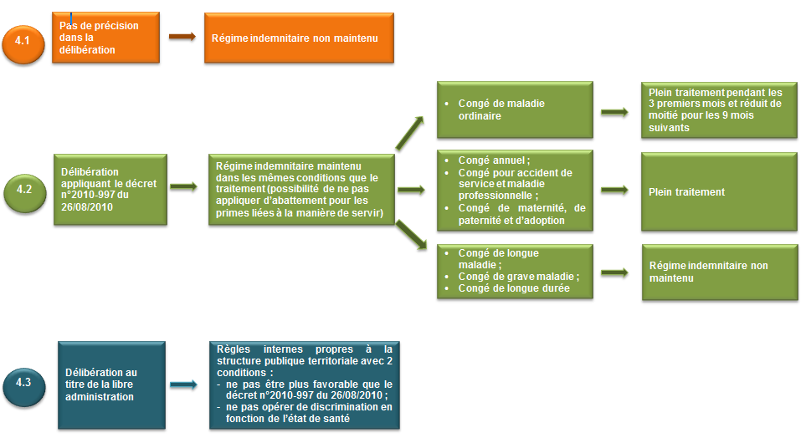
Ce qui est autorisé / ce qui n’est pas autorisé

Ce qui est autorisé | Ce qui n’est pas autorisé
Appliquer le décret n°2010-997 du 26 août 2010 | Appliquer des règles plus favorables que le décret n°2010-997 du 26 août 2010  (ex. : verser le RI à 100% pour un agent en congé de maladie ordinaire toute une année)
Appliquer des règles propres à la structure | Opérer une distinction entre les fonctionnaires en raison de leur état de santé (article 6 de la loi n°83-634 du 13/07/1983)  (ex. : verser une prime pendant un congé maladie ordinaire avec hospitalisation et pas pendant un congé de maladie ordinaire sans hospitalisation)
Opérer une distinction entre les congés

RIFSEEP ET AUTRES ABSENCES

Concernant le temps partiel thérapeutique, il ressort d’un jugement du tribunal administratif de Lille (n°117044 du 11 décembre 2013) que le temps partiel thérapeutique constitue une position statutaire durant laquelle le fonctionnaire a droit à l’intégralité de son traitement ainsi qu’au versement des primes à taux plein.
Cependant, la circulaire du 15 mai 2018 précise que, pour les fonctionnaires territoriaux, le montant des primes et indemnités est calculé au prorata de la durée effective du service.
Nous sommes donc en présence de 2 textes contradictoires : une décision d’un tribunal administratif isolé et une circulaire qui a une valeur normative moins importante que le tribunal. Néanmoins, considérant que la circulaire est très récente et sous réserve de l’appréciation souveraine du juge, il semble préférable d’appliquer la circulaire.
Afin d’éviter d’éventuels soucis d’interprétation en la matière, le sort du régime indemnitaire pendant le temps partiel thérapeutique pourrait être précisé dans la délibération l’instituant.

L'exclusion temporaire de fonctions est une période durant laquelle l’agent est exclu du service et ne perçoit plus aucune rémunération.

En l’absence de mention expresse du versement des primes à l’article 30 de la loi du 13 juillet 1983 régissant la suspension, le Conseil d'État a jugé que les primes liées à l’exercice effectif des fonctions sont supprimées pendant la suspension (CE, 25 octobre 2002, MS, requête n° 237509). Mais le juge d'appel va plus loin en excluant le versement de toutes les primes, sans distinction, pendant cette période (CAA Marseille, 16 novembre 2004, commune d’Aubagne 00MA01794).

En l’absence de service fait, les jours de grève font l’objet d’une retenue sur la rémunération. Les faits de grève entraînent une retenue pour absence de service fait, qui est assise sur l'ensemble de la rémunération, y compris les primes et indemnités (CE 12 nov. 1975 n°90611).

Conformément à l’article 56 de la loi n°84-53 du 26 janvier 1984, l'agent bénéficiant d'une décharge de service pour l'exercice d'un mandat syndical est réputé être en position d'activité.
La circulaire du 20/01/2016 reprécise que le fonctionnaire en décharge totale de service a droit au maintien du bénéfice de l'équivalent des montants et droits de l’ensemble des primes et indemnités attachées à l’emploi qu’il occupait avant la décharge, à l’exception :
- des indemnités représentatives de frais ;
- des indemnités compensant des charges et contraintes particulières, liées notamment à l’horaire, à la durée du travail ou au lieu d’exercice des fonctions, auxquelles le fonctionnaire n’est plus exposé en raison de la décharge.

LA DELIBERATION : RECOMMANDATIONS

Partie | Indications
Visa | Préciser l’ensemble des textes concernant le régime indemnitaire et plus particulièrement le RIFSEEP
Préambule | Motifs, objectifs visés et justification de mise en place du RIFSEEP
Nature | Architecture du RIFSEEP :  - IFSE ;  - CIA
Bénéficiaires | - grades et filières concernés ;  - statut des agents (titulaires, stagiaires, contractuel de droit public) ;  - précisions concernant les contractuels de droit public (permanents, non permanents, ancienneté requise, …)
Modalités d’attribution | - proratisation des primes par rapport au temps de travail (temps non complet, temps partiel, …) ;  - maintien ou non des primes pendant les indisponibilités physiques (maladie ordinaire, congé maternité, congé longue durée, …);  - cumuls possibles avec d’autres primes (indemnité d’astreinte, indemnité de permanence, …) ;  - modalités d’actualisation automatique de la délibération si les montants prévus par les textes évoluent ;  - définition des critères d’attribution de l’IFSE et du CIA ;  - définitions de l’expérience professionnelle ;  - présentation des différents groupes de fonctions (fonctions, montants, …);  - périodicité de versement de la part IFSE et de la part CIA ;  - conformément au principe de libre administration, maintien à titre individuel du montant indemnitaire dont bénéficiait l’agent, en application des dispositions réglementaires antérieures, lorsque ce montant se trouve diminué par l'application ou la modification des dispositions réglementaires applicables aux services de l'Etat servant de référence. Ce montant est conservé au titre de l'indemnité de fonctions, de sujétions et d'expertise
Annexes éventuelles | - grille de cotation ;  - organigramme
Autres | - préciser que la présente délibération abroge les dispositions contraires ou qui n’existent plus prévues dans la délibération antérieure ;  - voies de recours

REFERENCES JURIDIQUES

- Loi n°83-634 du 13 juillet 1983 portant droits et obligations des fonctionnaires
- Loi n°84-53 du 26 janvier 1984 portant dispositions statutaires relatives à la fonction publique territoriale
- Décret n°91-875 du 6 septembre 1991 pris pour l'application du premier alinéa de l'article 88 de la loi du 26 janvier 1984 portant dispositions statutaires relatives à la fonction publique territoriale
- Décret n°2000-815 du 25 août 2000 relatif à l'aménagement et à la réduction du temps de travail dans la fonction publique de l'Etat et dans la magistrature
- Décret n°2010-997 du 26 août 2010 relatif au régime de maintien des primes et indemnités des agents publics de l'Etat et des magistrats de l'ordre judiciaire dans certaines situations de congés
- Décret n°2014-513 du 20 mai 2014 portant création d'un régime indemnitaire tenant compte des fonctions, des sujétions, de l'expertise et de l'engagement professionnel dans la fonction publique de l'Etat
- Décret n°2014-1526 du 16 décembre 2014 relatif à l’appréciation de la valeur professionnelle des fonctionnaires territoriaux,
- Décret n° 2016-1916 du 27 décembre 2016 modifiant diverses dispositions de nature indemnitaire et le décret n° 2014-513 du 20 mai 2014 portant création d'un régime indemnitaire tenant compte des fonctions, des sujétions, de l'expertise et de l'engagement professionnel dans la fonction publique de l'Etat
- Arrêté du 20 mai 2014 pris pour l'application aux corps d'adjoints administratifs des administrations de l'Etat des dispositions du décret n°2014-513
- Circulaire du 5 décembre 2014 relative à la mise en œuvre du régime indemnitaire tenant compte des fonctions, des sujétions, de l’expertise et de l’engagement professionnel, des sujétions, de l'expertise et de l'engagement professionnel dans la fonction publique de l'Etat
- Arrêté du 27 août 2015 pris en application de l'article 5 du décret n°2014-513 du 20 mai 2014
- Arrêté du 27 décembre 2016 pris en application de l'article 7 du décret n° 2014-513 du 20 mai 2014 portant création du régime indemnitaire tenant compte des fonctions, des sujétions, de l'expertise et de l'engagement professionnel dans la fonction publique de l'Etat
- Circulaire du 3 avril 2017 relative à la mise en place du régime indemnitaire tenant compte des fonctions, des sujétions, de l’expertise et de l’engagement professionnel, des sujétions, de l'expertise et de l'engagement professionnel dans la fonction publique territoriale
- Circulaire du 13 avril 2017 relative à la mise en place du régime indemnitaire tenant compte des fonctions, des sujétions, de l’expertise et de l’engagement professionnel, des sujétions, de l'expertise et de l'engagement professionnel dans la fonction publique territoriale
- Arrêté du 16 juin 2017 pris pour l'application aux corps des adjoints techniques de l'intérieur et de l'outre-mer et des adjoints techniques de la police nationale des dispositions du décret n° 2014-513 du 20 mai 2014 portant création d'un régime indemnitaire tenant compte des fonctions, des sujétions, de l'expertise et de l'engagement professionnel dans la fonction publique de l'Etat
- Arrêté du 7 décembre 2017 pris pour l’application au corps des conservateurs du patrimoine relevant du ministère de la culture et de la communication des dispositions du décret no 2014-513 du 20 mai 2014 portant création d’un régime indemnitaire tenant compte des fonctions, des sujétions, de l’expertise et de l’engagement professionnel dans la fonction publique de l’Etat
- Arrêté du 14 mai 2018 pris pour l'application des dispositions du décret n° 2014-513 du 20 mai 2014 portant création d'un régime indemnitaire tenant compte des fonctions, des sujétions, de l'expertise et de l'engagement professionnel dans la fonction publique de l'Etat aux corps des conservateurs généraux des bibliothèques, des conservateurs des bibliothèques, des bibliothécaires, des bibliothécaires assistants spécialisés et des magasiniers des bibliothèques

GLOSSAIRE & SOURCES

CDG | Centre Départemental de Gestion
CHSCT | Comité d’Hygiène de Sécurité et des Conditions de Travail
CIA | Complément Indemnitaire Annuel
CIL | Correspondant informatique et liberté
CNFPT | Centre National de la Fonction Publique Territoriale
CT | Comité Technique
DRH | Direction des Ressources Humaines
FPE | Fonction Publique d’Etat
FPT | Fonction Publique territoriale
IFSE | Indemnité de Fonction, de Sujétions et d’Expertise
NBI | Nouvelle Bonification indiciaire
RI | Régime indemnitaire
RIFSEEP | Régime Indemnitaire tenant compte des  Fonctions, des Sujétions, de l’Expertise et de l’Engagement Professionnel
SPT | Structure Publique Territoriale

Sources
- Répertoire des métiers CNFPT
- Dictionnaire interministériel des compétences des métiers de l’État
- Guide ANDCDG, édition 2016 : mettre en place ou actualiser un régime indemnitaire fondé sur la fonction et la valeur professionnelle
- Critères de cotation du CDG67

ANNEXE 1 : Réflexions à mener sur les orientations de la politique de rémunération

- Les critères servant de base pour la cotation des postes ainsi que pour l’IFSE part expérience.

- Les contractuels seront-ils concernés par le RIFSEEP ?
Si oui, les contractuels sur emploi permanent et sur emploi non permanent seront-ils concernés?
Si oui, une ancienneté sera-t-elle requise au sein de la structure pour y prétendre? (exemple : pour les contractuels ayant plus de 6 mois d’ancienneté)

- Mise en place de la part CIA liée à l’engagement professionnel et à la manière de servir :
  - Quels critères d’évaluation de l’engagement professionnel et de la manière de servir seront sélectionnés ? Sur la base des critères soumis au CT dans le cadre de la mise en place de l’entretien professionnel.

- Le maintien à titre individuel (au titre du principe de libre administration):
  - Le maintien à titre individuel des montants perçus par les agents au titre de leur régime indemnitaire antérieur sera-t-il appliqué?

- Les indisponibilités physiques :
Quelles mesures seraient applicables en cas d’indisponibilités physiques :
  - ne pas maintenir le RI en cas d’indisponibilités physiques ;
  - appliquer le décret n°2010-997 qui implique que le régime indemnitaire suit le sort du traitement sauf pour les congés de longue maladie, les congés de grave maladie et les congés de longue durée.
  - appliquer un abattement décidé par la structure mais qui ne pourrait être plus favorables que les dispositions du décret n°2010-997 qui s’appliquent aux agents de la Fonction Publique d’Etat.

- Les périodicités de versement:
  - La périodicité de la part IFSE peut être mensuelle et celle la part CIA annuelle, souhaitez-vous une autre périodicité ?

- Quelle sera l’enveloppe pour le RIFSEEP ? (constante, à la baisse, en augmentation)

ANNEXE 2 : Modèle de délibération
Vu le code général des collectivités territoriales,

Vu la loi n°83-634 du 13 juillet 1983 portant droits et obligations des fonctionnaires,

Vu la loi n°84-53 du 26 janvier 1984 portant dispositions statutaires relatives à la Fonction Publique Territoriale et notamment les articles 87 et 88,

Vu le décret n°91-875 du 6 septembre 1991 pris pour l’application du premier alinéa de l’article 88 de la loi du 26 janvier 1984,

Vu le décret n°2010-997 du 26 août 2010 relatif au régime de maintien des primes et indemnités des agents publics de l'Etat et des magistrats de l'ordre judiciaire dans certaines situations de congés (le cas échéant),

Vu le décret n°2014-513 du 20 mai 2014 portant création d’un régime indemnitaire tenant compte des fonctions, des sujétions, de l’expertise et de l’engagement professionnel dans la Fonction Publique de l’Etat,

Vu le décret n°2014-1526 du 16 décembre 2014 relatif à l’appréciation de la valeur professionnelle des fonctionnaires territoriaux,

Considérant qu’il y a lieu d’appliquer le Régime Indemnitaire tenant compte des Fonctions, des Sujétions, de l’Expertise et de l’Engagement Professionnel (RIFSEEP),

Vu l’avis du comité technique en date du ….......................................................... relatif à la mise en place des critères professionnels liés aux fonctions et à la prise en compte de l’expérience professionnelle en vue de l’application du RIFSEEP aux agents de ……..…………. (collectivité/établissement public),

Le (maire ou président) propose à l’assemblée délibérante d’instaurer le RIFSEEP et d’en déterminer les critères d’attribution :

Article 1 : les bénéficiaires

Le présent régime indemnitaire est attribué aux agents titulaires et stagiaires exerçant les fonctions du cadre d’emplois concerné (possibilité de prévoir l'attribution aux contractuels de droit public).

Le RIFSEEP est applicable aux cadres d'emplois suivants (sélectionner les cadres d’emplois concernés dans la structure) :
- administrateurs territoriaux ;
- attachés territoriaux ;
- secrétaires de mairie ;
- rédacteurs territoriaux ;
- adjoints administratifs territoriaux ;
- conseillers socio-éducatifs territoriaux ;
- assistants socio-éducatifs territoriaux ;
- agents territoriaux spécialisés des écoles maternelles ;
- agents sociaux territoriaux ;
- éducateurs territoriaux des APS ;
- opérateurs territoriaux des APS ;
- adjoints territoriaux du patrimoine ;
- animateurs territoriaux ;
- adjoints d’animation territoriaux ;
- agents de maitrise territoriaux ;
- conservateurs du patrimoine ;
- conservateurs de bibliothèques ;
- attaché de conservation du patrimoine ;
- bibliothécaires ;
- assistants de conservation du patrimoine et des bibliothèques.

Article 2 : modalités de versement

Les montants individuels pourront être modulés par arrêté de l’autorité territoriale dans les limites et conditions fixées par les textes applicables à la fonction publique d’Etat ou selon les critères fixés, pour chaque prime, par l’assemblée délibérante.

Les agents admis à exercer leurs fonctions à temps partiel, les agents occupant un emploi à temps non complet ainsi que les agents quittant ou étant recrutés dans la structure publique territoriale en cours d’année sont admis au bénéfice des primes et indemnités instituées au prorata de leur temps de service.

Concernant les indisponibilités physiques et conformément au décret n°2010-997 du 26 août 2010, l’IFSE sera maintenu dans les mêmes conditions que le traitement, durant les congés suivants :
- congés de maladie ordinaire ;
- congés annuels ;
- congés pour accident de service ou maladie professionnelle ;
- congés de maternité, de paternité et d’adoption.
Le CIA a vocation à être réajusté, après chaque évaluation annuelle, pour tenir compte de l’atteinte des objectifs et de la manière de servir, appréciées au titre de la période antérieure.
Le RIFSEEP (IFSE et CIA) sera suspendu en cas congé de longue maladie, de longue durée ou de grave maladie.

Possibilité de mettre en place des dispositions propres à la structure.
Exemples :
- le RIFSEEP sera suspendu en cas de congé de maladie ordinaire, pour accident de service, pour maladie professionnelle, de longue maladie, de longue durée, de grave maladie ou de congé maternité, paternité ou adoption ;
- le RIFSEEP sera suspendu en cas de congé de maladie ordinaire, pour accident de service, pour maladie professionnelle, de longue maladie, de longue durée, de grave maladie ou de congé maternité, paternité ou adoption après un délai de carence fixé à …......... jours.

L’attribution individuelle sera décidée par l’autorité territoriale et fera l’objet d’un arrêté individuel.

Possibilité de prévoir un maintien individuel :
Article 3 : Maintien à titre individuel

Au titre du principe de libre administration des collectivités, l’organe délibérant décide de maintenir, à titre individuel, le montant indemnitaire perçu par les agents, dont ils bénéficiaient au titre des dispositions antérieures, lorsque ce montant se trouve diminué suite à la mise en place du RIFSEEP et ce jusqu’à la date du prochain changement de fonctions de l’agent. Ce montant est conservé au titre de l'indemnité de fonctions, de sujétions et d'expertise.

Article 4 : structure du RIFSEEP

Le RIFSEEP comprend 2 parts :
- l’Indemnité de Fonction, de Sujétions et d’Expertise (IFSE) qui valorise la nature des fonctions des agents et leur expérience professionnelle ;
- le Complément Indemnitaire Annuel (CIA), qui tient compte de l’engagement professionnel et de la manière de servir

Article 5 : l’Indemnité de Fonctions, de Sujétions et d’Expertise (IFSE)

Le montant de l'IFSE est fixé selon le niveau de responsabilité et d’expertise requis dans l’exercice des fonctions. Les fonctions occupées par les fonctionnaires d’un même corps ou statut d’emploi sont réparties au sein de différents groupes au regard des critères professionnels suivants :
- des fonctions d’encadrement, de coordination, de pilotage ou de conception (affiner ces critères) ;
- de la technicité, de l’expertise ou de la qualification nécessaire à l’exercice des fonctions (affiner ces critères) ;
- des sujétions particulières ou du degré d’exposition du poste au regard de son environnement professionnel (affiner ces critères).

 | Exemples de critères d'évaluation  IFSE | Définition du critère
Fonctions d’encadrement, de coordination, de pilotage ou de conception | Niveau hiérarchique | Niveau du poste dans l'organigramme. Le nombre de niveaux et les points sont adaptables à votre propre organisation
 | Nombre de collaborateurs (encadrés indirectement et directement) | Agents directement sous sa responsabilité
 | Type de collaborateurs encadrés | A déterminer pas la structure publique territoriale (cadres dirigeants, cadres de proximité, agents d’exécution, …)
 | Niveau d’encadrement | Niveau de responsabilité du poste en terme d'encadrement ou de coordination (si pas d'encadrement)
 | Niveau de responsabilités lié aux missions (humaine, financière, juridique, politique…) | A déterminer pas la structure publique territoriale (déterminant, fort, modéré, faible, …)
 | Délégation de signature | Le poste bénéficie-t-il d'une délégation de signature (oui/non)
 | Organisation du travail des agents, gestion des plannings | Répartir et/ou planifier les activités en fonction des contraintes du service
 | Supervision, accompagnement d’autrui, tutorat | Accompagner et évaluer l'acquisition et le développement des compétences d'une personne à travers des situations de travail, dans le cadre de l'obtention d'une qualification, d'une formation diplômante, d'une formation en alternance, d'un parcours d'intégration ou d'insertion professionnelle
 | Conduite de projet | Entreprendre et piloter avec méthode un projet aboutissant à la réalisation d’un service ou d’un produit fini
 | Préparation et/ou animation de réunion | Organiser et conduire une réunion de décision, d’information, de production ou de convivialité selon un ordre du jour établi, en respectant les différents temps, en veillant à l’expression de tous et en reformulant les conclusions
 | Conseil aux élus | Apporter son expertise aux élus dans la rédaction et mise en œuvre d’un projet afin de développer les politiques publiques et d'alerter les élus sur les risques techniques et juridiques

 | Exemples de critères d'évaluation  IFSE | Définition du critère
Technicité, expertise, expérience ou qualification nécessaire à l’exercice des fonctions | Connaissance requise | Niveau attendu sur le poste (ex : un DGS étant généraliste, une simple maîtrise est attendue, car il s'appuie sur des experts pour les sujets pointus)
 | Technicité/niveau de difficulté | Niveau de technicité du poste
 | Champ d'application/polyvalence | Si le poste correspond à un SEUL métier existant dans le répertoire CNFPT, alors "monométier". Si le poste est un assemblage de plusieurs métiers, alors "plurimétiers"
 | Diplôme | Niveau de diplôme attendu sur le poste, et non pas niveau de diplôme détenu par l'agent occupant le poste
 | Habilitation/certification | Le poste nécessite-t-il une habilitation et ou une certification? (ex : permis CACES, habilitation électrique, habilitation HACCP, certification qualité, autorisation de conduite, ...)
 | Autonomie | Exercer ses activités sans constante supervision, s’organiser en prenant des initiatives dans un cadre de responsabilité défini.  Degré d'autonomie accordé au poste (et non pas en fonction de l'agent occupant le poste)
 | Pratique et maîtrise d'un outil métier (langue étrangère, logiciel métier) | Utiliser régulièrement de manière confirmée un logiciel ou une langue étrangère dans le cadre de ses activités.
 | Rareté de l’expertise | Il s'agit ici de la valorisation des métiers pour lesquels peu de candidats existent sur le marché de l'emploi (ex : médecin)
 | Actualisation des connaissances | Niveau de nécessité de maintenir les connaissances à jour (ex : pour un juriste marchés publics, indispensable vu les évolutions régulières de la réglementation)

 | Exemples de critères d'évaluation  IFSE | Définition du critère
Sujétions particulières ou degré d’exposition du poste au regard de son environnement professionnel | Relations externes/internes (typologie des interlocuteurs) | C'est la variété des interlocuteurs qui fait varier le nombre de points (points à cumuler pour un total maximum de 3)
 | Risque d'agression physique | A déterminer pas la structure publique territoriale (fréquent, ponctuel, rare, …)
 | Risque d'agression verbale | A déterminer pas la structure publique territoriale (fréquent, ponctuel, rare, …)
 | Exposition aux risques de contagion(s) | A déterminer pas la structure publique territoriale (fréquent, ponctuel, rare, …)
 | Risque de blessure | A déterminer pas la structure publique territoriale (très grave, grave, légère, …)
 | Itinérance/déplacements | L’agent est amené à se déplacer quotidiennement d’un lieu à un autre pour pouvoir exercer sa fonction. Les déplacements entre la résidence principale et le lieu de travail ne permettent pas de qualifier la fonction comme itinérante.
 | Variabilité des horaires | A déterminer pas la structure publique territoriale (fréquent, ponctuel, rare, …)
 | Contraintes météorologiques | A déterminer pas la structure publique territoriale (fortes, faibles, sans objet, …)
 | Travail posté | Valorisation des fonctions imposant une présence physique au poste de travail sans pouvoir vaquer librement (ex : agent d'accueil)
 | Obligation d'assister aux instances | Instances diverses : conseils municipaux/communautaires/d'administration, bureaux, CAP, CT, CHSCT, conseils d'école, ...)
 | Engagement de la responsabilité financière (régie, bon de commandes, actes d'engagement, …) | Capacité du poste à engager, seul, la responsabilité de la collectivité
 | Engagement de la responsabilité juridique | Capacité du poste à engager, seul, la responsabilité de la collectivité
 | Acteur de la prévention (assistant ou conseiller de prévention) | Fonction qui contribue à l'amélioration de la prévention des risques professionnels en assistant et en conseillant l'autorité territoriale et le cas échéant les services dans la mise en œuvre des règles de santé et de sécurité au travail
 | Sujétions horaires dans la mesure où ce n’est pas valorisé par une autre prime | Travail le week-end/dimanche et jours fériés/la nuit
 | Gestion de l’économat (stock, parc automobile) | Dresser l’inventaire des matériels/produits et appliquer les règles de stockage, Assurer le suivi des consommations et quantifier les besoins, Passer des commandes d’approvisionnement et réceptionner et contrôler l’état et la qualité des matériels et produits reçus.
 | Impact sur l'image de la collectivité | Impact du poste sur l'image de la collectivité (ex : un poste en contact direct avec le public a potentiellement un impact immédiat car visible)

L’IFSE est également modulée en fonction de l’expérience professionnelle qui peut être assimilée à la connaissance acquise par la pratique et repose sur (proposition de définition de l’expérience professionnelle) la capacité à exploiter les acquis de l'expérience.

Exemple d’indicateur | Définition de l'indicateur | Echelle d'évaluation | Nombre de points  à titre d’exemple | Montant mensuel à titre d’exemple
Capacité à exploiter les acquis de l'expérience | Mobilisation réelle des savoirs et savoir-faire acquis au cours de l'expérience antérieure | Expertise (transmission des savoirs et formulation de propositions) | 4 | De 31€ à 50€
 |  | Maîtrise | 3 | De 21€ à 30€
 |  | Opérationnel | 2 | De 11€ à 20€
 |  | Débutant | 1 | De 1€ à 10€

Le montant de l'IFSE est réexaminé :
- en cas de changement de fonctions ;
- tous les quatre ans (au moins), en l’absence de changement de fonctions et au vu de l’expérience acquise par l’agent ;
- en cas de changement de grade à la suite d’une promotion.

L’IFSE est versée mensuellement (possibilité de prévoir une autre périodicité de versement).

Article 6 : le Complément Indemnitaire Annuel (CIA)

Le CIA est versé en fonction de l’engagement professionnel et de la manière de servir.
L’appréciation de la manière de servir se fonde sur l’entretien professionnel. Dès lors, il sera tenu compte de la réalisation d’objectifs quantitatifs et qualitatifs.
Plus généralement, seront appréciés (liste non exhaustive) :
- la valeur professionnelle de l’agent ;
- son investissement personnel dans l’exercice de ses fonctions ;
- son sens du service public ;
- sa capacité à travailler en équipe ;
- sa contribution au collectif de travail.

 | Exemples de critères d'évaluation  CIA | Définition du critère
Compétences professionnelles et techniques | Connaissance des savoir-faire techniques | Connaissances réglementaires et connaissance des concepts de base et des principaux outils relatifs aux missions exercées
 | Fiabilité et qualité de son activité | Niveau de conformité des opérations réalisées
 | Gestion du temps | Organisation de son temps de travail, ponctualité, assiduité
 | Respect des consignes et/ou directives | Ordre d'exécution, obligations statutaires (devoir de réserve, …), règlement intérieur, hygiène/sécurité, …
 | Adaptabilité et disponibilité | Capacité à intégrer les évolutions conjoncturelles et/ou structurelles et à assurer la continuité du service
 | Entretien et développement des compétences | Souci de la conservation et du développement de ses compétences professionnelles
 | Recherche d’efficacité du service rendu | Capacité à prendre en compte la finalité de son activité et à rechercher la qualité du service rendu
Qualités relationnelles | Relation avec la hiérarchie | Respect de la hiérarchie et des règles de courtoisie, rend compte de son activité
 | Relation avec les collègues | Respect de ses collègues et des règles de courtoisie, écoute et prise en compte des autres, solidarité professionnelle
 | Relation avec le public | Politesse, écoute, neutralité et équité
 | Capacité à travailler en équipe | Capacité à développer des relations positives et constructives, à faire circuler l'information

 | Exemples de critères d'évaluation  CIA | Définition du critère
Capacité d'encadrement ou d'expertise ou, le cas échéant, à exercer des fonctions d'un niveau supérieur | Accompagner les agents | Capacité à écouter, comprendre et accompagner les ressources humaines placées sous sa responsabilité
 | Animer une équipe | Capacité à motiver et dynamiser un collectif de travail. Structurer l’activité, gérer les conflits  Capacité à déléguer
 | Gérer les compétences | Capacité à gérer le potentiel de son équipe, à cerner les besoins en formations des agents et à proposer des actions adaptées
 | Fixer des objectifs | Capacité à décliner les objectifs du service en objectifs individuels et à en évaluer les résultats
 | Superviser et contrôler | Capacité à s’assurer de la bonne réalisation des tâches et activités de l’équipe
 | Accompagner le changement | Capacité à accompagner les évolutions de son secteur et/ou de sa structure en créant l’adhésion
 | Communiquer | Circulation ascendante et descendante de l'information et communication au sein de l'équipe. Transversalité managériale
 | Animer et développer un réseau | Capacité à rencontrer les acteurs de sa profession, à tisser des relations durables et enrichissantes professionnellement
 | Gestion de projet | Capacité à entreprendre avec méthode un projet aboutissant à la réalisation d’un service ou d’un produit fini
 | Adaptabilité et résolution de problème | Capacité à trouver des solutions pertinentes à des problèmes professionnels complexes.  Prise d’initiative

Le CIA est versé annuellement au mois de décembre (possibilité de prévoir une autre périodicité de versement).

Article 7: Répartition par groupes de fonctions (IFSE et CIA)

Compléter les plafonds réglementaires précisés dans les arrêtés et disponibles dans le livret réglementaire du CDG31 à la page 14 accessible sur www.cdg31.fr.
Cat. | Groupe | Cadre d’emplois | Intitulé de Fonctions | Montants max annuels  IFSE | Montants max annuels  CIA | PLAFONDS  indicatifs réglementaires  (IFSE+CIA)  (à préciser en fonction du cadre d’emplois)
A | A1
 | A2
 | A3
 | A4
B | B1 | Rédacteurs  Assistants socio-éducatifs | Responsable RH  Responsable de service | 3 000€ | 1 000€ | 19 860€  13 600€
 | B2
 | B3
C | C1
 | C2

Article 8 : cumuls possibles

Le RIFSEEP est exclusif de toutes autres primes et indemnités liées aux fonctions et à la manière de servir.
Il est donc cumulable, par nature, avec (sélectionner les primes concernées) :
- l’indemnité horaire pour travail normal de nuit ;
- l’indemnité pour travail dominical régulier ;
- l’indemnité pour service de jour férié ;
- l’indemnité horaire pour travail du dimanche et jours fériés ;
- la prime d’encadrement éducatif de nuit ;
- l’Indemnité forfaitaire pour travail les dimanches et jours fériés des personnels de la filière sanitaire et social ;
- l’indemnité d’astreinte ;
- l’indemnité de permanence ;
- l’indemnité d’intervention ;
- l’indemnité horaire pour travail supplémentaire ;
- les primes régies par l’article 111 de la loi 84-53 du 26 janvier 1984 (prime annuelle, 13ème mois, …) ;
- la prime d’intéressement à la performance collective des services ;
- la prime de responsabilité des emplois administratifs de direction ;
- l’indemnité forfaitaire complémentaire pour élections.

Après en avoir délibéré, l’assemblée délibérante décide :

- d’instaurer un régime indemnitaire tenant compte fonctions, des sujétions, de l’expertise et de l’engagement professionnel (RIFSEEP) tel que présenté ci-dessus ;

- d’autoriser le Maire (ou le Président) à fixer par arrêté individuel le montant de l’IFSE et du CIA versés aux agents concernés dans le respect des dispositions fixées ci-dessus ;

- d’abroger les délibérations antérieures concernant le régime indemnitaire (préciser si toutes les délibérations sont concernées) ;

- de prévoir et d’inscrire les crédits correspondants au budget.

Les dispositions de la présente délibération prendront effet au ...../...../20..... (au plus tôt à la date de transmission de la délibération au contrôle de légalité au regard du principe de non rétroactivité d’un acte réglementaire et de son caractère exécutoire dès lors qu’il a été procédé à la transmission de cet acte au représentant de l’Etat dans le département).

Ainsi fait et délibéré les jours, mois et an ci-dessous.

Fait à ..................................,

Le ..........................

Le Maire (ou le Président)

Le Maire (ou le Président) informe que la présente délibération peut faire l’objet d’un recours pour excès de pouvoir devant le Tribunal Administratif dans un délai de 2 mois, à compter de la présente publication.

ANNEXE 3 : Modèle d’arrêtés

Arrêté portant attribution de l’Indemnité de Fonctions, de Sujétions et d’Expertise (IFSE)

à M..............., ................................. (grade)
Le Maire/Président de.......................................................................................,
Vu la loi n°83-634 du 13 juillet 1983 portant droits et obligations des fonctionnaires,
Vu la loi n°84-53 du 26 janvier 1984 portant dispositions statutaires relatives à la fonction publique territoriale, et notamment l'article 88,
Vu le décret n°91-875 du 6 septembre 1991 relatif au régime indemnitaire des agents de la Fonction Publique Territoriale,
Vu le décret n°2014-513 du 20 mai 2014 portant création d’un régime indemnitaire tenant compte des fonctions, des sujétions, de l’expertise et de l’engagement professionnel dans la fonction publique de l’Etat,
Vu l’arrêté ministériel du ......................... pris pour l’application au corps des ..................................... des dispositions du décret n°2014-513 du 20 mai 2014 susvisé,
Vu la délibération en date du.............................................. instituant le régime indemnitaire tenant compte des fonctions, des sujétions, de l’expertise et de l’engagement professionnel pour le cadre d’emplois des ..................................................... à compter du ................................................,

Considérant les fonctions exercées, les sujétions, l’expertise, de M.................................................., ..................................... (grade),

Vu le budget de............................................... (collectivité/établissement public),

ARRETE
Article 1 : A compter du .................................., M....................................................., ................................................ (grade), percevra une indemnité de fonctions, de sujétions et d’expertise d’un montant annuel de ……..…….. € (si maintien du régime indemnitaire antérieur, rajouter : conformément au principe de libre administration des collectivités, l’organe délibérant décide de maintenir, à titre individuel, le montant indemnitaire perçu par les agents, dont ils bénéficiaient au titre des dispositions antérieures, lorsque ce montant se trouve diminué suite à la mise en place du RIFSEEP et ce jusqu’à la date du prochain changement de fonctions de l’agent. Ce montant est conservé au titre de l'indemnité de fonctions, de sujétions et d'expertise).
Article 2 : Cette indemnité sera versée mensuellement (possibilité de prévoir une autre périodicité de versement) et sera proratisée en fonction du temps de travail.
Article 3 : Le présent arrêté sera transmis au comptable de la structure publique territoriale, et notifié à l'intéressé(e).
Article 4 : L'autorité territoriale certifie sous sa responsabilité le caractère exécutoire de cet acte, informe qu'en application des dispositions du décret n°65-29 du 11 janvier 1965 modifié le présent arrêté peut faire l’objet d’un recours pour excès de pouvoir devant le Tribunal Administratif dans un délai de deux mois à compter de la présente notification.
Le Maire/Président,
Signature
Notifié le :
Signature de l’agent :
Arrêté portant attribution du Complément Indemnitaire Annuel (CIA)
à M..............., ................................. (grade)
Le Maire/Président de.......................................................................................,

Vu la loi n°83-634 du 13 juillet 1983 portant droits et obligations des fonctionnaires,
Vu la loi n°84-53 du 26 janvier 1984 portant dispositions statutaires relatives à la fonction publique territoriale, et notamment l'article 88,
Vu le décret n°91-875 du 6 septembre 1991 relatif au régime indemnitaire des agents de la Fonction Publique Territoriale,
Vu le décret n°2014-513 du 20 mai 2014 portant création d’un régime indemnitaire tenant compte des fonctions, des sujétions, de l’expertise et de l’engagement professionnel dans la fonction publique de l’Etat,
Vu l’arrêté ministériel du ......................... pris pour l’application au corps des ..................................... des dispositions du décret n°2014-513 du 20 mai 2014 susvisé,
Vu la délibération en date du.............................................. instituant le régime indemnitaire tenant compte des fonctions, des sujétions, de l’expertise et de l’engagement professionnel pour le cadre d’emplois des ..................................................... à compter du ................................................,

Considérant l’engagement professionnel de M.................................................., ..................................... (grade),

Vu le budget de............................................... (collectivité/établissement public),

ARRETE
Article 1 : Pour l’année (préciser) .................................., M....................................................., ................................................ (grade), percevra un complément indemnitaire annuel d’un montant annuel de ……..…….. €.
Article 2 : Ce complément sera versé annuellement (possibilité de prévoir une autre périodicité de versement) et sera proratisé en fonction du temps de travail.
Article 3 : Le présent arrêté sera transmis au comptable de la collectivité, et notifié à l'intéressé(e).
Article 4 : L'autorité territoriale certifie sous sa responsabilité le caractère exécutoire de cet acte, informe qu'en application des dispositions du décret n°65-29 du 11 janvier 1965 modifié le présent arrêté peut faire l’objet d’un recours pour excès de pouvoir devant le Tribunal Administratif dans un délai de deux mois à compter de la présente notification.
Le Maire/Président,
Signature
Notifié le :
Signature de l’agent :

